PROFESSIONAL TENDER SUBMISSION
Remedial & Renovation Works — Private Residence, Armou, Paphos
Reference | Date of issue
VTK-ARM-2026-01-T | 28 August 2026
Property | Client
Private detached residence, Armou (Άρμου), Paphos District, Cyprus | The Owner / Client (details held on file)
Contractor | Version
VERTEKS S.A. CONSTRUCTION LTD — Reg. HE 495105 | 1.0

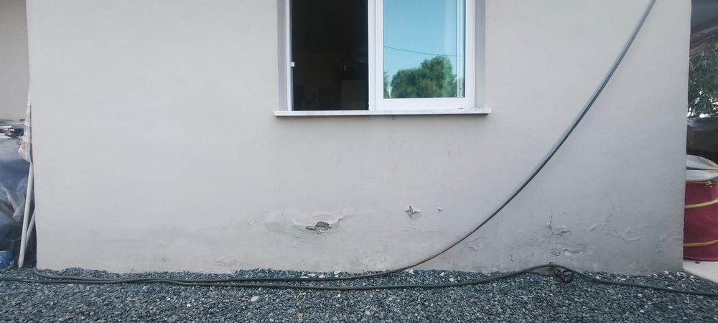
CONFIDENTIAL — prepared exclusively for the named client. This tender supersedes all previous quotations for the same scope (including VTK-ARM-2026-01-Q v1 and v2). Valid 30 days from the date of issue.

1. EXECUTIVE SUMMARY
Following our engineering survey of 24 & 26 August 2026 (45-photograph record), the property presents six interlinked defect families: rising and penetrating damp at wall bases, salt-driven plaster failure, bathroom wet-area leakage, floor grout failure with lippage, external render delamination with defective perimeter detailing, and joinery decay aggravated by elevated internal humidity. This tender offers three fully priced, technically differentiated packages. All three deliver the complete engineering remedy; they differ in durability upgrades, verification and warranty depth.
Position | PACKAGE A — Essential | PACKAGE B — Recommended | PACKAGE C — Premium
Total, excluding VAT | €17,900.00 | €20,100.00 | €22,686.00
Total incl. 5% VAT (only if legally applicable) | €18,795.00 | €21,105.00 | €23,820.30
Total incl. 19% VAT (standard rate) | €21,301.00 | €23,919.00 | €26,996.34
Full engineering remedy of all diagnosed defects | ✓ | ✓ | ✓
Enhanced wet-zone & salt protection upgrades | — | ✓ | ✓
Premium finishes & independent verification | — | — | ✓
Workmanship warranty | 24 months | 60 months | 60 months + 10-yr system
Overall value score (engineering assessment, /10) | 6.3 | 8.3 | 9.5
All figures exclude VAT. The 5% reduced rate is shown only for the case where it is legally applicable and approved — see Section 9 (VAT). Rates are fully inclusive of labour, materials, plant, waste management and site supervision; no further contractor charges apply within the defined scope.

2. ENGINEERING CONDITION OVERVIEW
The survey identified six defect categories, each mapped to photographic evidence and to the priced remedy lines of the Bill of Quantities:
- Moisture / Rising & Penetrating Damp — photos 1, 5, 39 — remedy lines C1–C5
- Salt Damage / Plaster Failure — photos 3, 7, 44 — remedy lines C1–C3
- Bathroom / Wet-Area Leakage — photos 10, 18 — remedy lines D1, F1
- Floors — Grout Failure — photos 12, 14, 27, 30, 38 — remedy lines E1, E2
- External Areas — Render & Detailing — photos 2, 22, 24, 26, 34 — remedy lines G1, G2, C4
- Other Defects — Elevated Humidity — photos 42 — remedy lines F2, A1
Root cause is a combination of an absent or failed damp-proof course, chronic wet-area leakage and the absence of a drained perimeter margin externally. Each remedy below targets the cause, not the symptom.

3. PHOTOGRAPHIC SURVEY RECORD
Nineteen plates from the 45-photograph survey record, grouped by defect category. The full record is retained on file and is available to the client on request.

B. Moisture / Rising & Penetrating Damp (BOQ C1–C5)
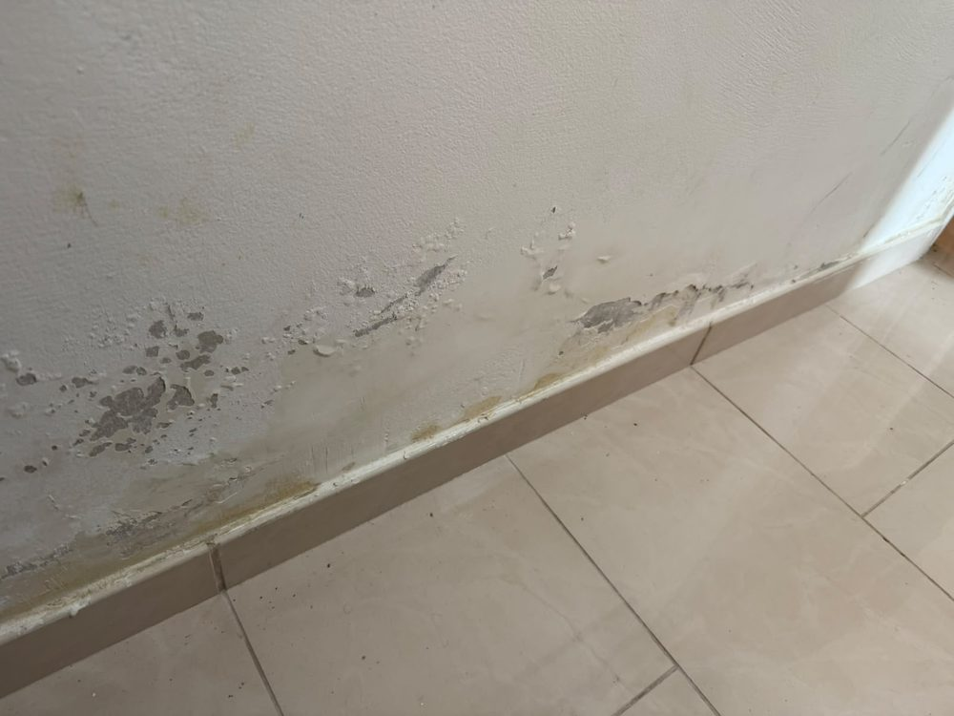 | 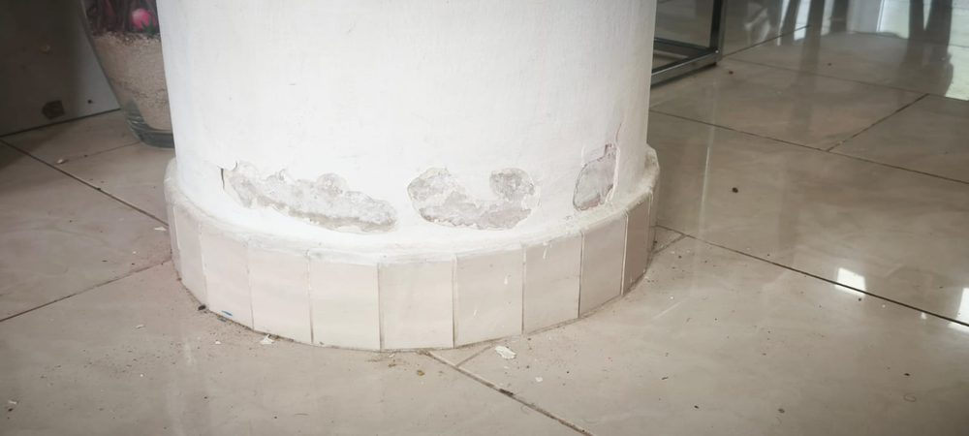
Photo 1 — Paint blistering, plaster softening and brown tide-mark band to approx. 0.40 m above floor | Photo 5 — Plaster spalling above tiled skirting
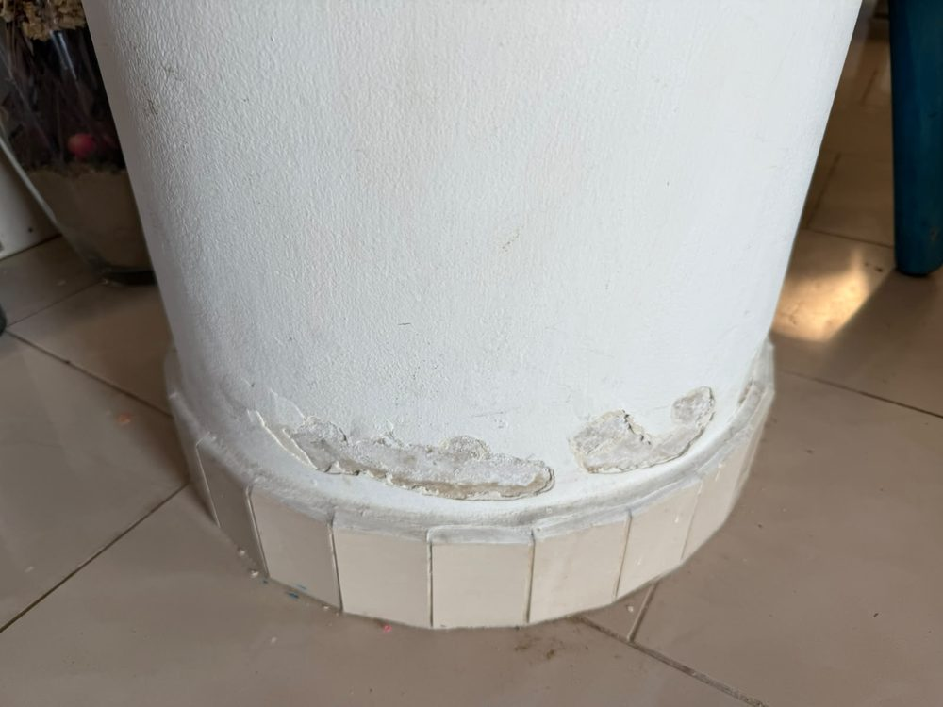
Photo 39 — Plaster spalling

C. Salt Damage / Plaster Failure (BOQ C1–C3)
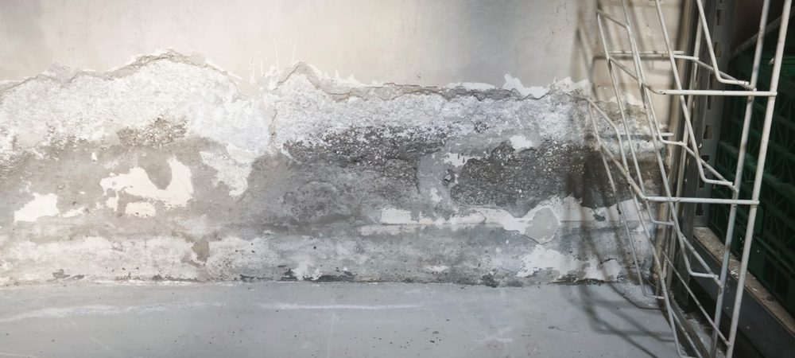 | 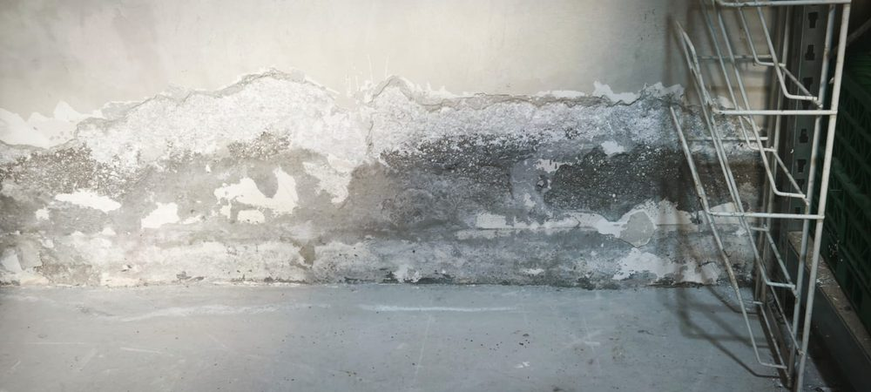
Photo 3 — Severe full-thickness plaster loss with heavy salt efflorescence and mould behind metal racking | Photo 7 — Advanced plaster loss and mould growth behind racking
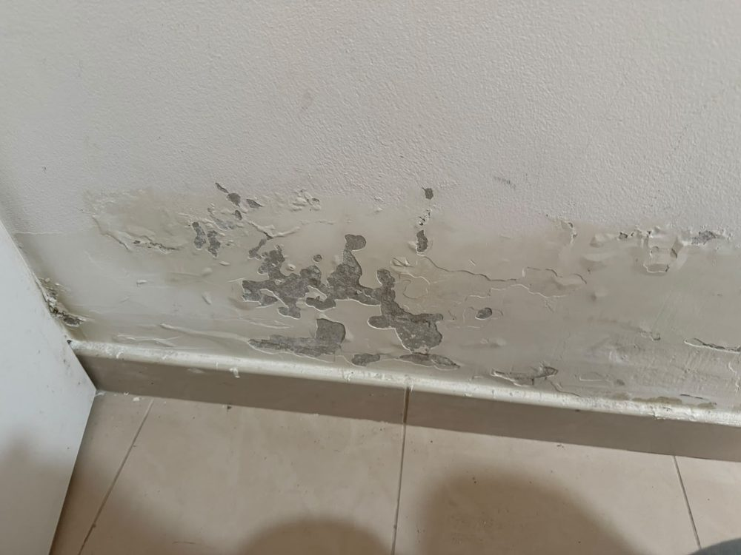
Photo 44 — Heavy mould and staining

D. Bathroom / Wet-Area Leakage (BOQ D1, F1)
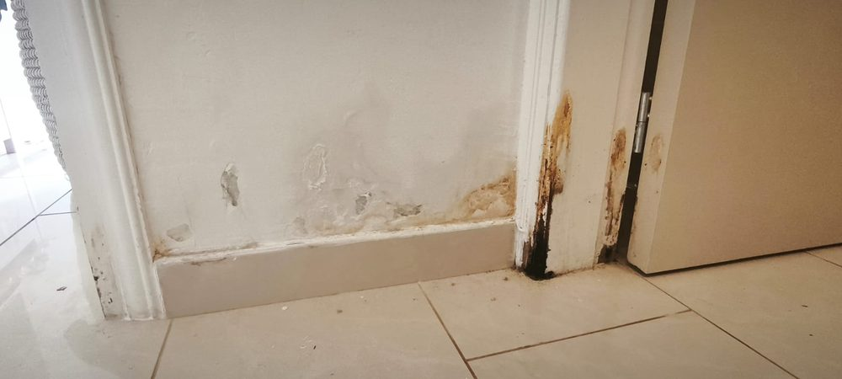 | 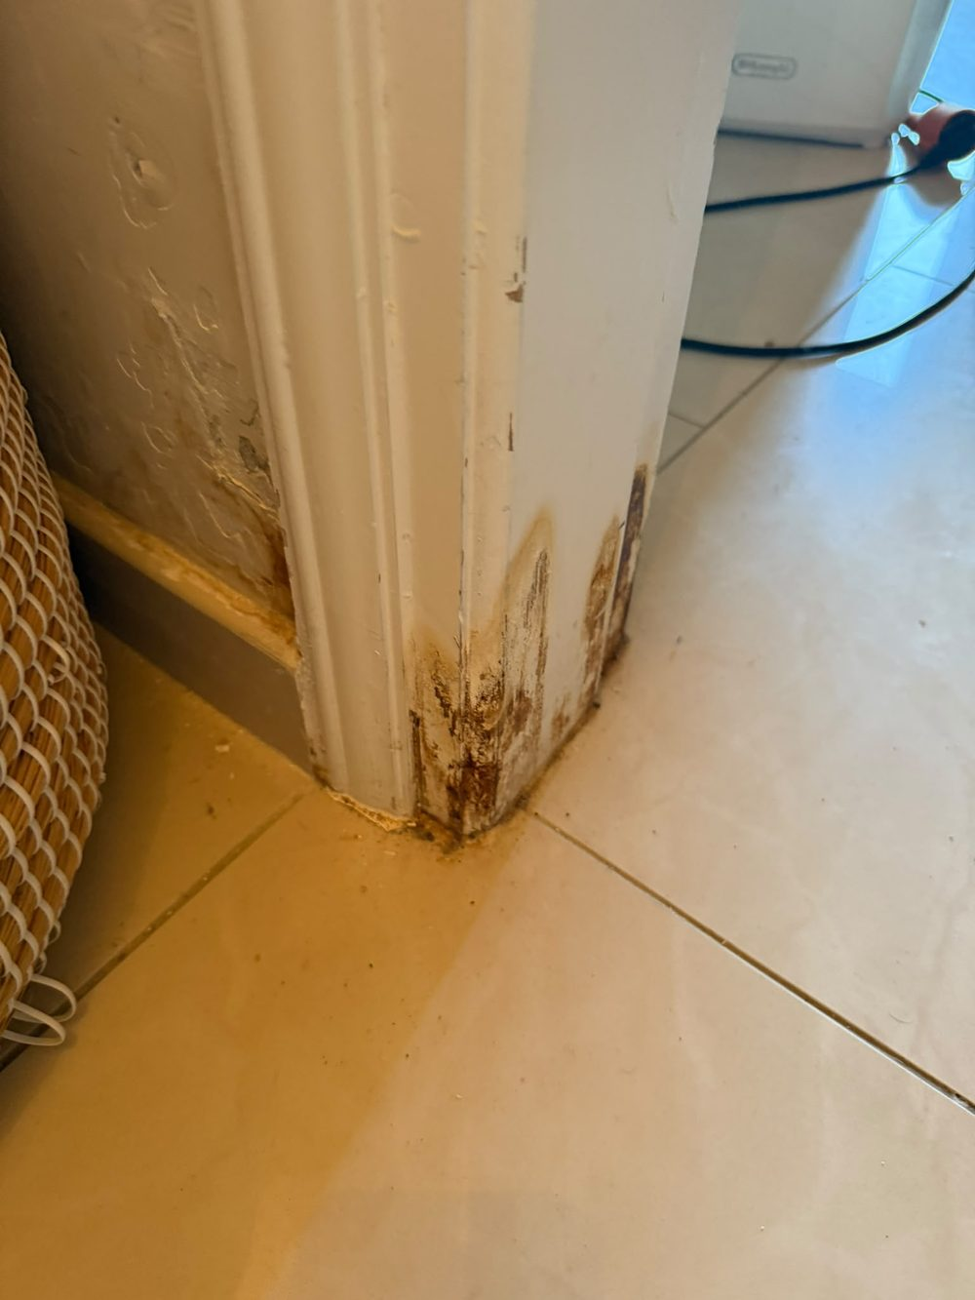
Photo 10 — Timber architrave and jamb base rotted black-brown | Photo 18 — Rotted black-brown frame base

E. Floors — Grout Failure (BOQ E1, E2)
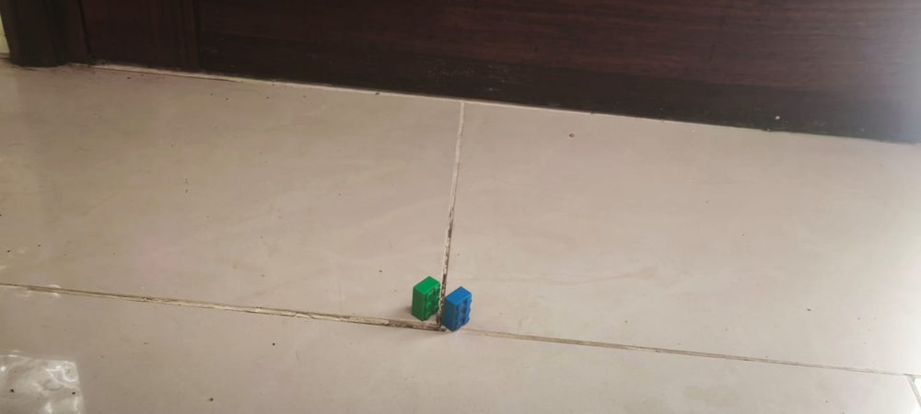 | 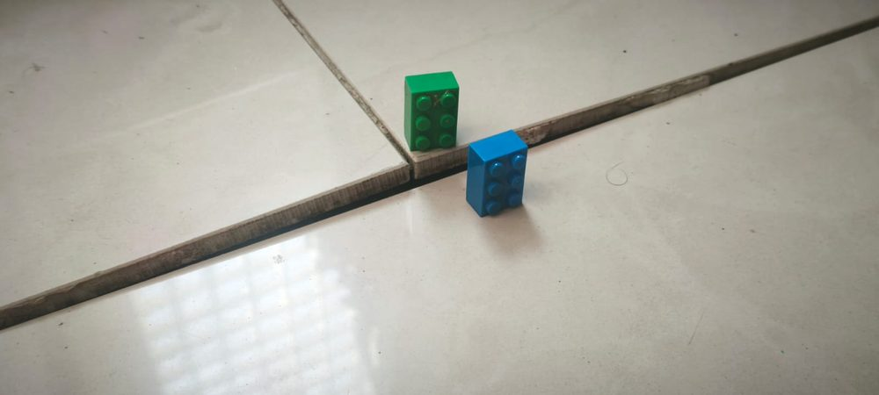
Photo 12 — Open grout joints; engineer's position marker (toy brick) placed at survey | Photo 14 — Joint failure with tile lippage approx. 2–3 mm; position marker placed
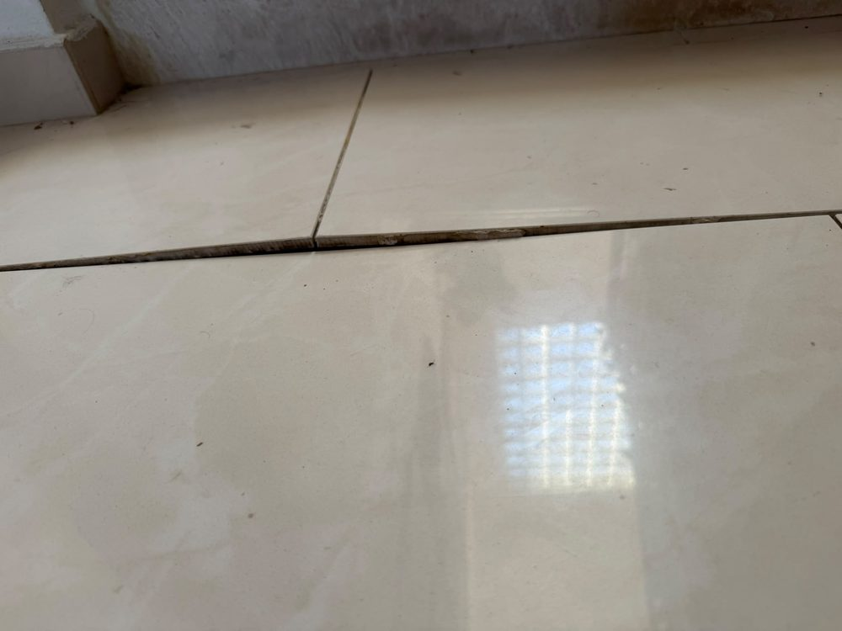 | 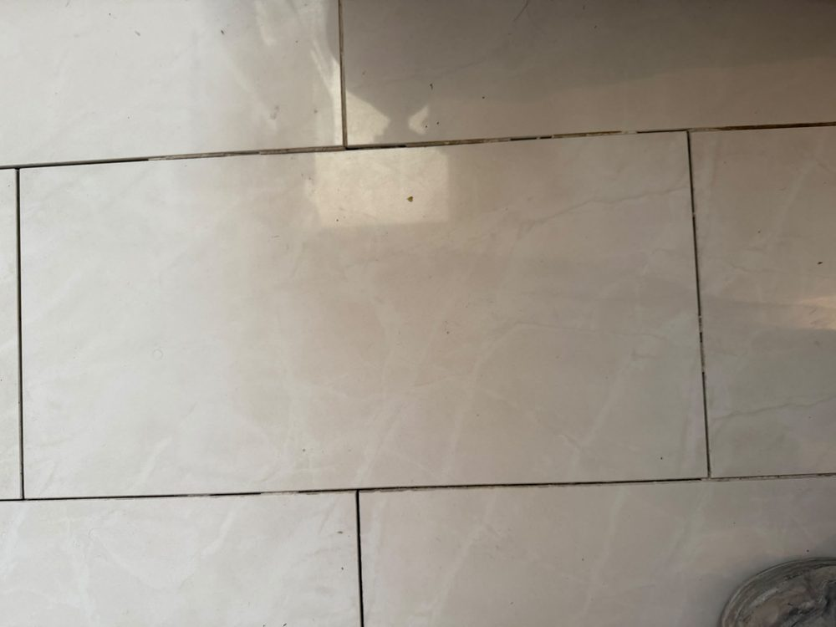
Photo 27 — Grout joint open and blackened | Photo 30 — Multiple open joints
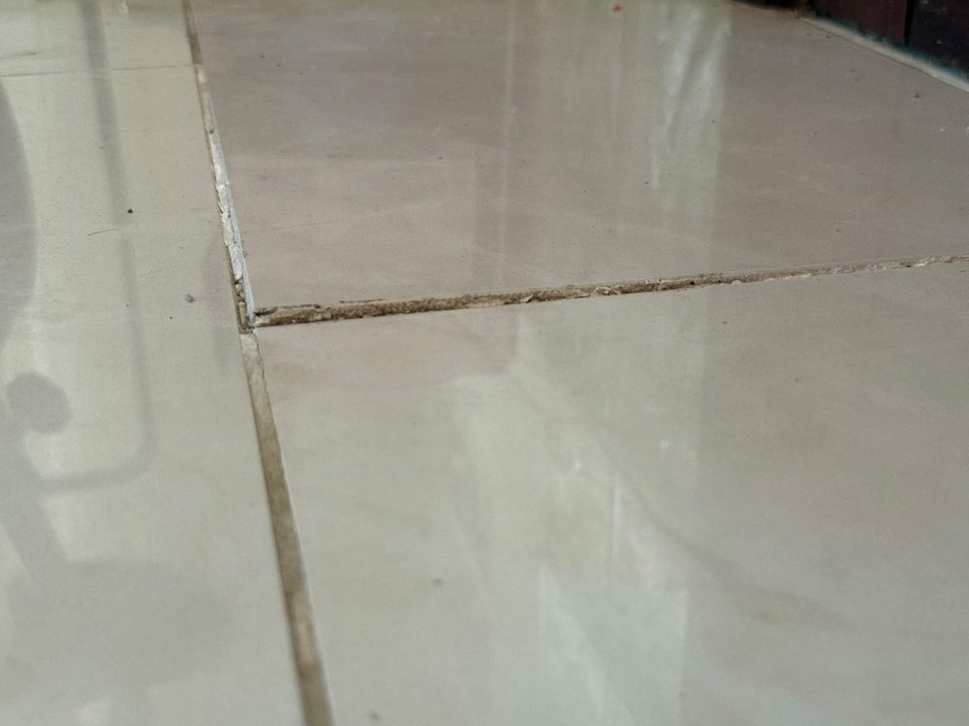
Photo 38 — Joint decay

F. External Areas — Render & Detailing (BOQ G1, G2, C4)
 | 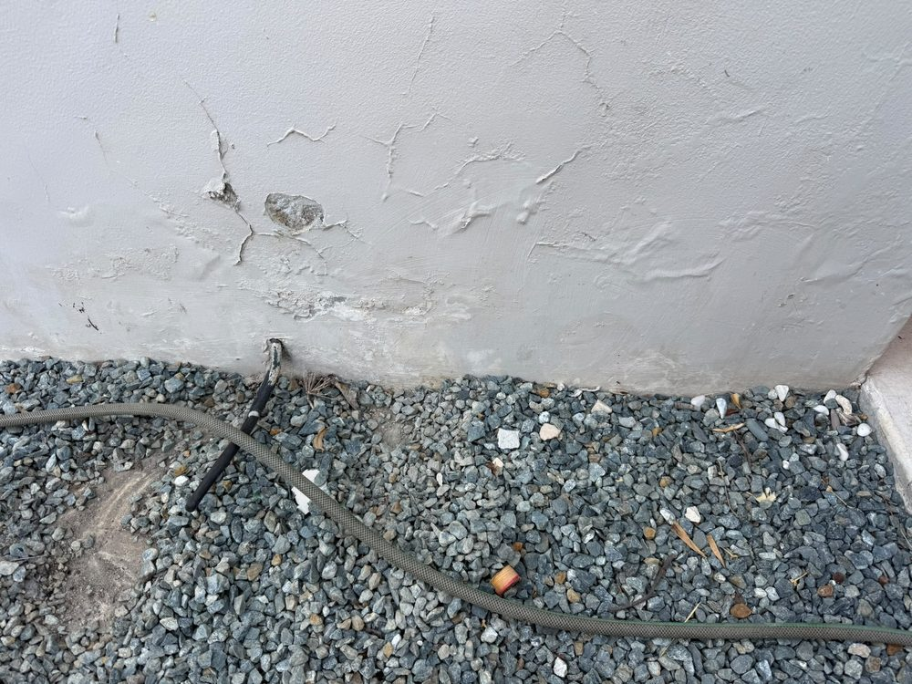
Photo 2 — Render delamination, algae band, gravel bed hard against wall base | Photo 22 — Render spalling; older patch repair with green undercoat exposed
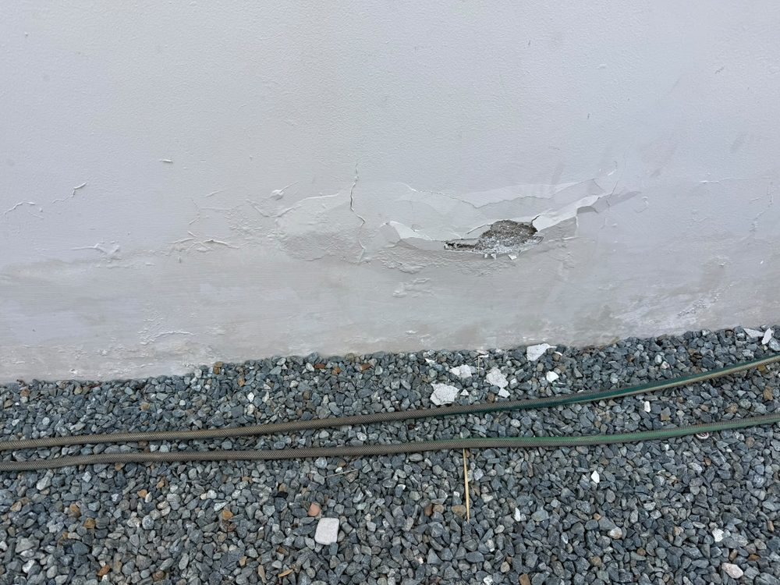 | 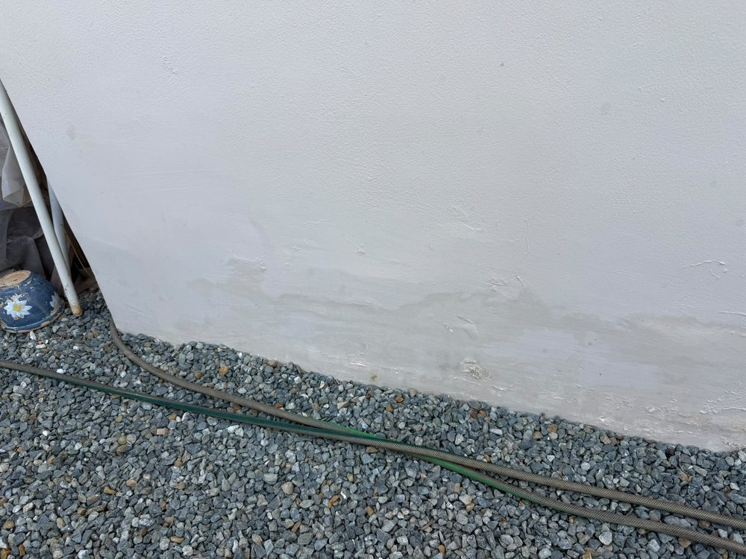
Photo 24 — Crazing and algae / moisture staining bands | Photo 26 — Gravel bed placed directly against wall base; damp band above
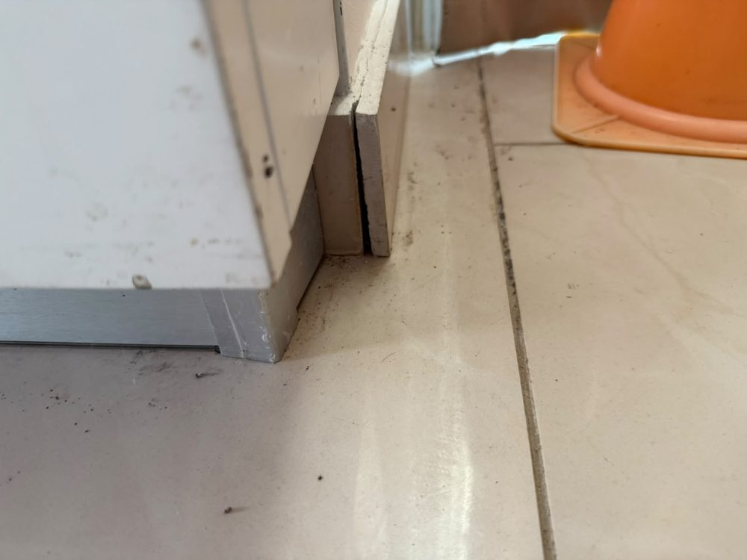
Photo 34 — Cracked tile skirting at aluminium door threshold

G. Other Defects — Elevated Humidity (BOQ F2, A1)
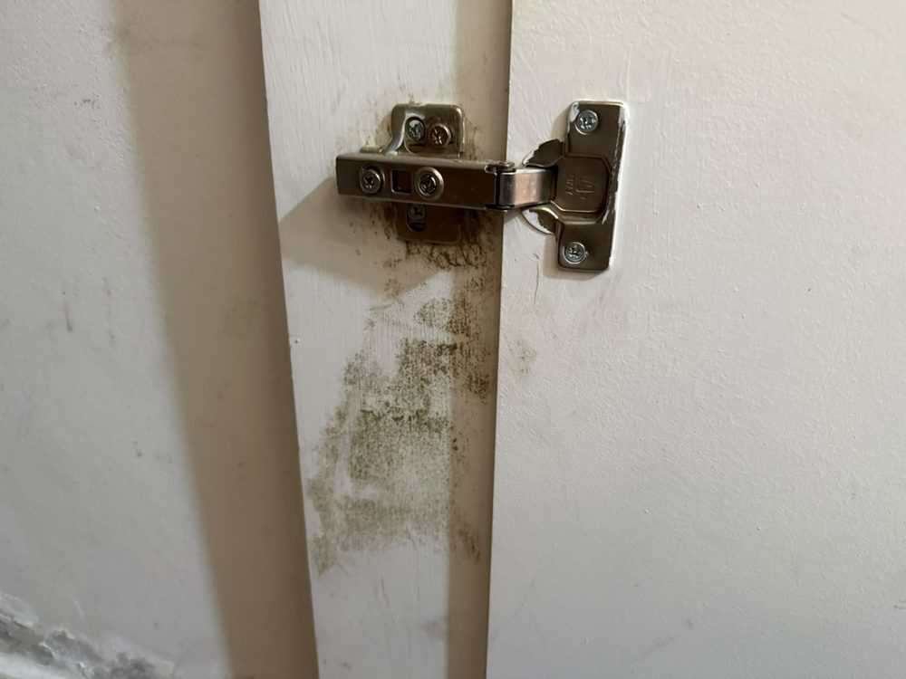
Photo 42 — Mould on hinge panels

4. DEFECT → REMEDY MATRIX
Defect | Photos | Cause | Remedy (BOQ) | A | B | C
Wall-base damp (rising / penetrating) | 1, 5, 39 | Absent / failed damp-proof course | C1–C5, C4 | ✓ | ✓ | ✓
Salt damage & plaster failure | 3, 7, 44 | Chronic moisture with hygroscopic salt load | C2, C3 (EN 998-1); B/C add U5 | ✓ | ✓ | ✓
Bathroom / wet-area leakage | 10, 18 | Failed waterproofing at junctions | D1; B/C add U1–U3 | ✓ | ✓ | ✓
Floor grout failure & lippage | 12, 14, 27, 30, 38 | Grout decay, open joints, 2–3 mm lippage | E1, E2; B/C add U2 | ✓ | ✓ | ✓
External render & detailing defects | 2, 22, 24, 26, 34 | Delaminated plinth render; no drained margin | G1, G2; C adds P3, P4 | ✓ | ✓ | ✓
Joinery decay & elevated humidity | 42 | Wet-area leakage; high internal humidity | F1, F2, A1 | ✓ | ✓ | ✓
Every diagnosed defect is remedied in every package — packages never differ in scope of remedy, only in durability upgrades, verification and warranty.

5. THREE SOLUTIONS, ONE ENGINEERING STANDARD

PACKAGE A — ESSENTIAL / VALUE-ENGINEERED
The complete engineering remedy, delivered with standard compliant materials at the lowest defensible price. Nothing essential is omitted.
Warranty: 24 months workmanship warranty; manufacturer warranties on waterproofing and DPC systems.

PACKAGE B — RECOMMENDED / ENHANCED PROTECTION
Everything in Package A, plus the upgrades that protect the two genuine failure points of this project: waterproofing junctions and salt-loaded substrates.
Warranty: 60 months workmanship warranty; manufacturer warranties on waterproofing and DPC systems.

PACKAGE C — PREMIUM / MAXIMUM PROTECTION
Everything in Package B, plus belt-and-braces moisture defence, premium finishes and independent verification — the strongest long-term value for this property.
Warranty: 60 months workmanship warranty plus 10-year manufacturer-backed system warranty on waterproofing and DPC.

6. PRICED BILL OF QUANTITIES — PACKAGE A
The complete engineering remedy, delivered with standard compliant materials at the lowest defensible price. Nothing essential is omitted.

A — Preliminaries
Ref | Description of works | Unit | Qty | Unit rate | Amount
A1 | Site protection, dust control, continuous dehumidification during the works, mobilisation and demobilisation of crews | L.S. | 1 | €600.00 | €600.00
A2 | Disposal skips and construction-waste management | no. | 2 | €200.00 | €400.00

B — Diagnostics / DPC / Moisture Investigation
Ref | Description of works | Unit | Qty | Unit rate | Amount
B1 | Moisture-meter mapping of all wall bases, diagnostic opening-up at the worst elevation, plumbing pressure test, waterproofing flood test, and engineer's confirmation report [PROVISIONAL] | L.S. | 1 | €480.00 | €480.00

C — Wall Moisture Remediation
Ref | Description of works | Unit | Qty | Unit rate | Amount
C1 | Hack off defective plaster/render to 1.20 m height, including cart-away | m² | 55 | €14.00 | €770.00
C2 | Fungicidal wash and salt-inhibitor treatment of exposed masonry | m² | 55 | €6.00 | €330.00
C3 | Salt-resistant renovating plaster system (EN 998-1) with final skim coat | m² | 55 | €30.00 | €1,650.00
C4 | Chemical damp-proof-course (DPC) injection to external wall lines (BS 6576) [PROVISIONAL] | m | 40 | €48.00 | €1,920.00
C5 | Anti-mould paint system, two coats, to remediated walls and adjacent blending areas | m² | 90 | €10.00 | €900.00

D — Bathroom
Ref | Description of works | Unit | Qty | Unit rate | Amount
D1 | Complete bathroom strip-out; flexible waterproofing system (EN 14891) to floor and walls; screed/levelling repair; wall and floor tiling (adhesive EN 12004, grout EN 13888); plumbing disconnection and refit; sanitary silicone; ceiling painting. Priced as a single lump-sum package. | L.S. | 1 | €6,184.00 | €6,184.00

Item D1 — complete build-up (for transparency; build-up lines are not separately chargeable)
Package component | Unit | Qty | Rate | Amount
Strip-out of existing bathroom to structure, including cart-away (48 m² floor + wall tiling) | m² | 48 | €15.00 | €720.00
Flexible liquid waterproofing system (EN 14891) to floor and walls, incl. reinforcing tapes and flood test | m² | 45 | €28.00 | €1,260.00
Screed and levelling repair, falls to floor drain | L.S. | 1 | €380.00 | €380.00
Wall and floor tiling, supply and lay, mid-range ceramic (adhesive EN 12004, grout EN 13888) | m² | 48 | €58.00 | €2,784.00
Plumbing disconnection, modification and refit | L.S. | 1 | €800.00 | €800.00
Sanitary silicone to all junctions; ceiling preparation and painting | L.S. | 1 | €240.00 | €240.00
Item D1 package total (lump sum) |  |  |  | €6,184.00
Sanitaryware and fixtures (basin, WC, taps/mixers) are EXCLUDED — client-supplied. Installation of client-supplied sanitaryware is INCLUDED.

E — Floors / Internal Works
Ref | Description of works | Unit | Qty | Unit rate | Amount
E1 | Rake out failed joints and regrout porcelain floor tiling, Rooms A, B and D (EN 13888) | m² | 62 | €9.00 | €558.00
E2 | Lift and replace cracked / hollow-sounding tiles, including making good (allowance quantity) [PROVISIONAL] | m² | 6 | €65.00 | €390.00

F — Joinery / Related Works
Ref | Description of works | Unit | Qty | Unit rate | Amount
F1 | Cut out and replace decayed timber door-frame bases and architraves, treat adjacent timber, refit and redecorate | no. | 3 | €170.00 | €510.00
F2 | Treat mould-affected cabinet and hinge panels, clean and reseal | L.S. | 1 | €130.00 | €130.00

G — External Works
Ref | Description of works | Unit | Qty | Unit rate | Amount
G1 | Hack off delaminated plinth render and renew in two-coat weather-resistant render (0.80 m band) | m² | 32 | €35.00 | €1,120.00
G2 | Regrade gravel margin away from wall base and form a drained perimeter strip | m | 40 | €11.00 | €440.00

H — Site Management & Assurance
Ref | Description of works | Unit | Qty | Unit rate | Amount
H1 | Site management and coordination (5-week programme), photographic QA documentation at every stage, flood-test and pressure-test certification, and workmanship warranty package | L.S. | 1 | €1,518.00 | €1,518.00
Price build-up | Amount
PACKAGE TOTAL — EXCLUDING VAT (rates fully inclusive: labour, materials, plant, waste, supervision) | €17,900.00
Total incl. 5% VAT — only where legally applicable and approved (see VAT section) | €18,795.00
Total incl. 19% VAT — standard rate | €21,301.00

7. PRICED BILL OF QUANTITIES — PACKAGE B (RECOMMENDED)
Everything in Package A, plus the upgrades that protect the two genuine failure points of this project: waterproofing junctions and salt-loaded substrates.

A — Preliminaries
Ref | Description of works | Unit | Qty | Unit rate | Amount
A1 | Site protection, dust control, continuous dehumidification during the works, mobilisation and demobilisation of crews | L.S. | 1 | €600.00 | €600.00
A2 | Disposal skips and construction-waste management | no. | 2 | €200.00 | €400.00

B — Diagnostics / DPC / Moisture Investigation
Ref | Description of works | Unit | Qty | Unit rate | Amount
B1 | Moisture-meter mapping of all wall bases, diagnostic opening-up at the worst elevation, plumbing pressure test, waterproofing flood test, and engineer's confirmation report [PROVISIONAL] | L.S. | 1 | €480.00 | €480.00

C — Wall Moisture Remediation
Ref | Description of works | Unit | Qty | Unit rate | Amount
C1 | Hack off defective plaster/render to 1.20 m height, including cart-away | m² | 55 | €14.00 | €770.00
C2 | Fungicidal wash and salt-inhibitor treatment of exposed masonry | m² | 55 | €6.00 | €330.00
C3 | Salt-resistant renovating plaster system (EN 998-1) with final skim coat | m² | 55 | €30.00 | €1,650.00
C4 | Chemical damp-proof-course (DPC) injection to external wall lines (BS 6576) [PROVISIONAL] | m | 40 | €48.00 | €1,920.00
C5 | Anti-mould paint system, two coats, to remediated walls and adjacent blending areas | m² | 90 | €10.00 | €900.00

D — Bathroom
Ref | Description of works | Unit | Qty | Unit rate | Amount
D1 | Complete bathroom strip-out; flexible waterproofing system (EN 14891) to floor and walls; screed/levelling repair; wall and floor tiling (adhesive EN 12004, grout EN 13888); plumbing disconnection and refit; sanitary silicone; ceiling painting. Priced as a single lump-sum package. | L.S. | 1 | €6,184.00 | €6,184.00

Item D1 — complete build-up (for transparency; build-up lines are not separately chargeable)
Package component | Unit | Qty | Rate | Amount
Strip-out of existing bathroom to structure, including cart-away (48 m² floor + wall tiling) | m² | 48 | €15.00 | €720.00
Flexible liquid waterproofing system (EN 14891) to floor and walls, incl. reinforcing tapes and flood test | m² | 45 | €28.00 | €1,260.00
Screed and levelling repair, falls to floor drain | L.S. | 1 | €380.00 | €380.00
Wall and floor tiling, supply and lay, mid-range ceramic (adhesive EN 12004, grout EN 13888) | m² | 48 | €58.00 | €2,784.00
Plumbing disconnection, modification and refit | L.S. | 1 | €800.00 | €800.00
Sanitary silicone to all junctions; ceiling preparation and painting | L.S. | 1 | €240.00 | €240.00
Item D1 package total (lump sum) |  |  |  | €6,184.00
Sanitaryware and fixtures (basin, WC, taps/mixers) are EXCLUDED — client-supplied. Installation of client-supplied sanitaryware is INCLUDED.

E — Floors / Internal Works
Ref | Description of works | Unit | Qty | Unit rate | Amount
E1 | Rake out failed joints and regrout porcelain floor tiling, Rooms A, B and D (EN 13888) | m² | 62 | €9.00 | €558.00
E2 | Lift and replace cracked / hollow-sounding tiles, including making good (allowance quantity) [PROVISIONAL] | m² | 6 | €65.00 | €390.00

F — Joinery / Related Works
Ref | Description of works | Unit | Qty | Unit rate | Amount
F1 | Cut out and replace decayed timber door-frame bases and architraves, treat adjacent timber, refit and redecorate | no. | 3 | €170.00 | €510.00
F2 | Treat mould-affected cabinet and hinge panels, clean and reseal | L.S. | 1 | €130.00 | €130.00

G — External Works
Ref | Description of works | Unit | Qty | Unit rate | Amount
G1 | Hack off delaminated plinth render and renew in two-coat weather-resistant render (0.80 m band) | m² | 32 | €35.00 | €1,120.00
G2 | Regrade gravel margin away from wall base and form a drained perimeter strip | m | 40 | €11.00 | €440.00

H — Site Management & Assurance
Ref | Description of works | Unit | Qty | Unit rate | Amount
H1 | Site management and coordination (5-week programme), photographic QA documentation at every stage, flood-test and pressure-test certification, and workmanship warranty package | L.S. | 1 | €1,518.00 | €1,518.00

U — Enhanced Protection Upgrades
Ref | Description of works | Unit | Qty | Unit rate | Amount
U1 | Epoxy grout (EN 13888 RG) to all bathroom wet zones in lieu of cementitious grout | L.S. | 1 | €180.00 | €180.00
U2 | Decoupling membrane under bathroom floor tiling (crack-isolation) | L.S. | 1 | €350.00 | €350.00
U3 | Upgrade to two-component flexible waterproofing system (EN 14891) with corner/junction tape system | L.S. | 1 | €360.00 | €360.00
U4 | Upgrade to breathable silicate/mineral paint system on remediated walls | L.S. | 1 | €270.00 | €270.00
U5 | Upgrade to full renovation plaster system: salt-storage base coat plus finish coat (EN 998-1) | L.S. | 1 | €440.00 | €440.00
U7 | Extended workmanship warranty — 60 months (in lieu of 24) | L.S. | 1 | €600.00 | €600.00
Price build-up | Amount
PACKAGE TOTAL — EXCLUDING VAT (rates fully inclusive: labour, materials, plant, waste, supervision) | €20,100.00
Total incl. 5% VAT — only where legally applicable and approved (see VAT section) | €21,105.00
Total incl. 19% VAT — standard rate | €23,919.00

What you gain for €2,200 above Package A
Ref | Upgrade | Client benefit | Price
U1 | Epoxy grout (EN 13888 RG) to all bathroom wet zones in lieu of cementitious grout | No water ingress through joints; no re-grouting for years | €180.00
U2 | Decoupling membrane under bathroom floor tiling (crack-isolation) | Protects the new floor tiles from substrate movement cracks | €350.00
U3 | Upgrade to two-component flexible waterproofing system (EN 14891) with corner/junction tape system | Strongest defence at corners and junctions — the genuine failure points | €360.00
U4 | Upgrade to breathable silicate/mineral paint system on remediated walls | Lets residual moisture escape instead of blistering the paint | €270.00
U5 | Upgrade to full renovation plaster system: salt-storage base coat plus finish coat (EN 998-1) | Salt-storage base coat engineered for salt-loaded walls | €440.00
U7 | Extended workmanship warranty — 60 months (in lieu of 24) | Five years of workmanship cover instead of two | €600.00
 | Total upgrades |  | €2,200.00

8. PRICED BILL OF QUANTITIES — PACKAGE C
Everything in Package B, plus belt-and-braces moisture defence, premium finishes and independent verification — the strongest long-term value for this property.

A — Preliminaries
Ref | Description of works | Unit | Qty | Unit rate | Amount
A1 | Site protection, dust control, continuous dehumidification during the works, mobilisation and demobilisation of crews | L.S. | 1 | €600.00 | €600.00
A2 | Disposal skips and construction-waste management | no. | 2 | €200.00 | €400.00

B — Diagnostics / DPC / Moisture Investigation
Ref | Description of works | Unit | Qty | Unit rate | Amount
B1 | Moisture-meter mapping of all wall bases, diagnostic opening-up at the worst elevation, plumbing pressure test, waterproofing flood test, and engineer's confirmation report [PROVISIONAL] | L.S. | 1 | €480.00 | €480.00

C — Wall Moisture Remediation
Ref | Description of works | Unit | Qty | Unit rate | Amount
C1 | Hack off defective plaster/render to 1.20 m height, including cart-away | m² | 55 | €14.00 | €770.00
C2 | Fungicidal wash and salt-inhibitor treatment of exposed masonry | m² | 55 | €6.00 | €330.00
C3 | Salt-resistant renovating plaster system (EN 998-1) with final skim coat | m² | 55 | €30.00 | €1,650.00
C4 | Chemical damp-proof-course (DPC) injection to external wall lines (BS 6576) [PROVISIONAL] | m | 40 | €48.00 | €1,920.00
C5 | Anti-mould paint system, two coats, to remediated walls and adjacent blending areas | m² | 90 | €10.00 | €900.00

D — Bathroom
Ref | Description of works | Unit | Qty | Unit rate | Amount
D1 | Complete bathroom strip-out; flexible waterproofing system (EN 14891) to floor and walls; screed/levelling repair; wall and floor tiling (adhesive EN 12004, grout EN 13888); plumbing disconnection and refit; sanitary silicone; ceiling painting. Priced as a single lump-sum package. | L.S. | 1 | €6,184.00 | €6,184.00

Item D1 — complete build-up (for transparency; build-up lines are not separately chargeable)
Package component | Unit | Qty | Rate | Amount
Strip-out of existing bathroom to structure, including cart-away (48 m² floor + wall tiling) | m² | 48 | €15.00 | €720.00
Flexible liquid waterproofing system (EN 14891) to floor and walls, incl. reinforcing tapes and flood test | m² | 45 | €28.00 | €1,260.00
Screed and levelling repair, falls to floor drain | L.S. | 1 | €380.00 | €380.00
Wall and floor tiling, supply and lay, mid-range ceramic (adhesive EN 12004, grout EN 13888) | m² | 48 | €58.00 | €2,784.00
Plumbing disconnection, modification and refit | L.S. | 1 | €800.00 | €800.00
Sanitary silicone to all junctions; ceiling preparation and painting | L.S. | 1 | €240.00 | €240.00
Item D1 package total (lump sum) |  |  |  | €6,184.00
Sanitaryware and fixtures (basin, WC, taps/mixers) are EXCLUDED — client-supplied. Installation of client-supplied sanitaryware is INCLUDED.

E — Floors / Internal Works
Ref | Description of works | Unit | Qty | Unit rate | Amount
E1 | Rake out failed joints and regrout porcelain floor tiling, Rooms A, B and D (EN 13888) | m² | 62 | €9.00 | €558.00
E2 | Lift and replace cracked / hollow-sounding tiles, including making good (allowance quantity) [PROVISIONAL] | m² | 6 | €65.00 | €390.00

F — Joinery / Related Works
Ref | Description of works | Unit | Qty | Unit rate | Amount
F1 | Cut out and replace decayed timber door-frame bases and architraves, treat adjacent timber, refit and redecorate | no. | 3 | €170.00 | €510.00
F2 | Treat mould-affected cabinet and hinge panels, clean and reseal | L.S. | 1 | €130.00 | €130.00

G — External Works
Ref | Description of works | Unit | Qty | Unit rate | Amount
G1 | Hack off delaminated plinth render and renew in two-coat weather-resistant render (0.80 m band) | m² | 32 | €35.00 | €1,120.00
G2 | Regrade gravel margin away from wall base and form a drained perimeter strip | m | 40 | €11.00 | €440.00

H — Site Management & Assurance
Ref | Description of works | Unit | Qty | Unit rate | Amount
H1 | Site management and coordination (5-week programme), photographic QA documentation at every stage, flood-test and pressure-test certification, and workmanship warranty package | L.S. | 1 | €1,518.00 | €1,518.00

U — Enhanced Protection Upgrades
Ref | Description of works | Unit | Qty | Unit rate | Amount
U1 | Epoxy grout (EN 13888 RG) to all bathroom wet zones in lieu of cementitious grout | L.S. | 1 | €180.00 | €180.00
U2 | Decoupling membrane under bathroom floor tiling (crack-isolation) | L.S. | 1 | €350.00 | €350.00
U3 | Upgrade to two-component flexible waterproofing system (EN 14891) with corner/junction tape system | L.S. | 1 | €360.00 | €360.00
U4 | Upgrade to breathable silicate/mineral paint system on remediated walls | L.S. | 1 | €270.00 | €270.00
U5 | Upgrade to full renovation plaster system: salt-storage base coat plus finish coat (EN 998-1) | L.S. | 1 | €440.00 | €440.00
U7 | Extended workmanship warranty — 60 months (in lieu of 24) | L.S. | 1 | €600.00 | €600.00

P — Premium Protection Upgrades
Ref | Description of works | Unit | Qty | Unit rate | Amount
P1 | Hybrid DPC: local physical membrane at accessible junctions in addition to chemical injection | L.S. | 1 | €320.00 | €320.00
P2 | Premium large-format porcelain tile upgrade, bathroom (client-selected from named range) | L.S. | 1 | €600.00 | €600.00
P3 | Fibre-reinforced premium external render upgrade (crack resistance, exposed elevation) | L.S. | 1 | €256.00 | €256.00
P4 | Linear drainage channel within the drained perimeter strip at the worst elevation | L.S. | 1 | €160.00 | €160.00
P5 | Independent thermographic survey before and after the works, with written report | L.S. | 1 | €350.00 | €350.00
P6 | 10-year manufacturer-backed system warranty on waterproofing and DPC systems | L.S. | 1 | €900.00 | €900.00
Price build-up | Amount
PACKAGE TOTAL — EXCLUDING VAT (rates fully inclusive: labour, materials, plant, waste, supervision) | €22,686.00
Total incl. 5% VAT — only where legally applicable and approved (see VAT section) | €23,820.30
Total incl. 19% VAT — standard rate | €26,996.34

Why Package C costs more — premium protection lines
Ref | Upgrade | Client benefit | Price
P1 | Hybrid DPC: local physical membrane at accessible junctions in addition to chemical injection | Belt-and-braces DPC at the most exposed junctions | €320.00
P2 | Premium large-format porcelain tile upgrade, bathroom (client-selected from named range) | Premium large-format porcelain finish, client-selected | €600.00
P3 | Fibre-reinforced premium external render upgrade (crack resistance, exposed elevation) | Crack-resistant render on the weather-exposed elevation | €256.00
P4 | Linear drainage channel within the drained perimeter strip at the worst elevation | Active drainage where the damp band is worst | €160.00
P5 | Independent thermographic survey before and after the works, with written report | Independent before/after thermal proof the remedy worked | €350.00
P6 | 10-year manufacturer-backed system warranty on waterproofing and DPC systems | A decade of manufacturer-backed cover on the critical systems | €900.00
 | Total premium lines |  | €2,586.00

9. VAT TREATMENT
VAT will be applied at the legally applicable rate. The reduced 5% rate, where legally applicable and approved by the competent Tax Authority, is not guaranteed by the Contractor. In the absence of eligibility, the standard 19% rate will apply.
The property is understood, from client-confirmed information, to be a primary private residence. Eligibility for any reduced rate remains subject to the competent Tax Authority; the Contractor does not certify occupancy status or eligibility. The client is advised to confirm VAT treatment with a licensed Cyprus accountant or tax adviser before signing.

10. PRICE & VALUE AT A GLANCE
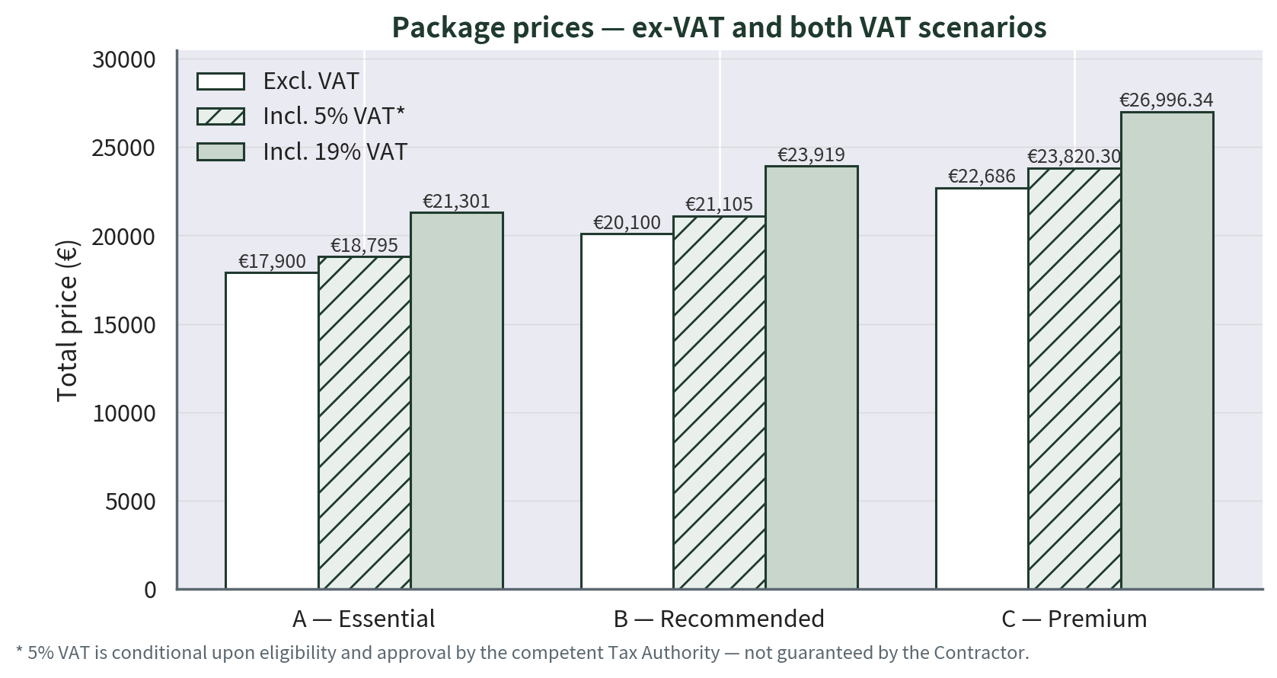
Package totals under the three VAT scenarios (ex-VAT, 5% reduced, 19% standard).
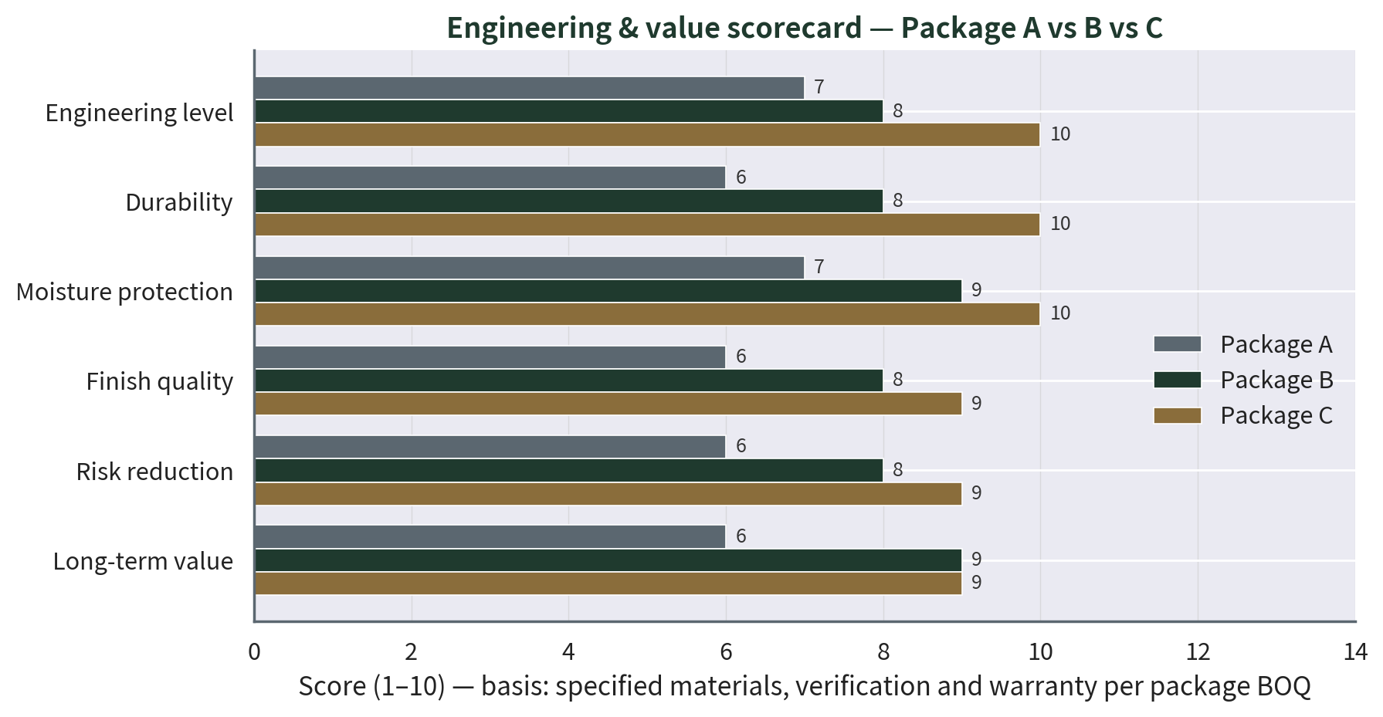
Engineering scorecard across scope completeness, durability, verification and warranty depth.
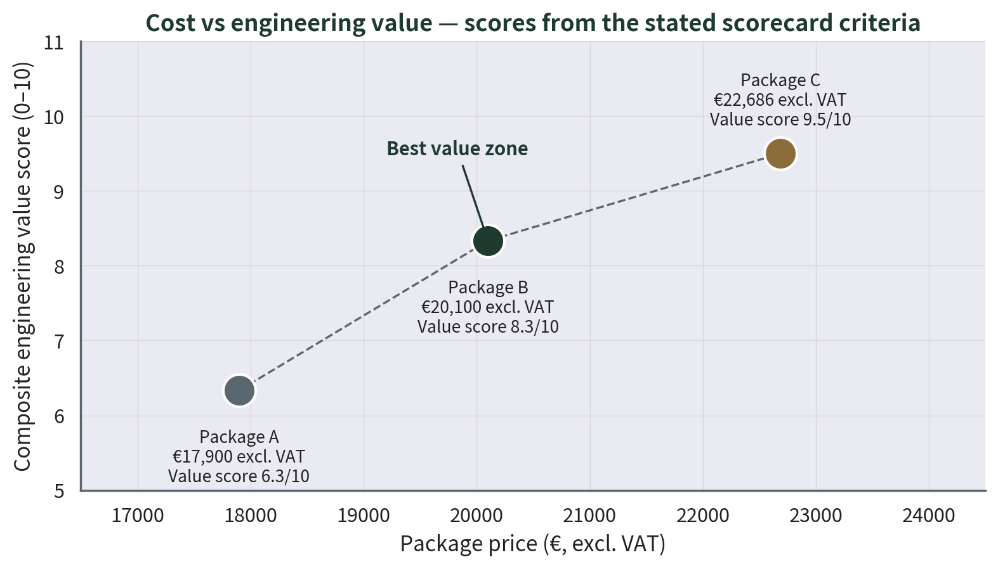
Value map: Package B sits in the best-value zone — near-maximum engineering protection for a modest increment over Package A.

11. COMMERCIAL CONDITIONS
- Validity: 30 days from the date of issue; rates fixed for the programme duration — no escalation.
- Programme: 5 working weeks from mobilisation, subject to drying times and confirmed material selections.
- Working hours: Monday–Friday, 07:30–17:00 (no weekend working unless agreed in writing).
- The client provides reasonable access, water and electricity for the works.
- Material selections (tiles, paint colours, sanitaryware supply) to be confirmed by the client before mobilisation.
- Variations are executed only against a written variation order signed by the client before execution.

12. PAYMENT SCHEDULE (MILESTONE-BASED)
Payments follow measurable, verified milestones — not calendar dates. Each milestone is certified before invoicing; a 5% retention is released only after the snagging list is cleared and the final acceptance certificate is signed.

PACKAGE A — ESSENTIAL / VALUE-ENGINEERED
% | Milestone / payment trigger | Amount (excl. VAT) | Incl. 5% VAT*
25% | Advance — mobilisation and materials procurement | €4,475.00 | €4,698.75
30% | Milestone 1 — completion of chemical DPC injection and structural hack-off | €5,370.00 | €5,638.50
25% | Milestone 2 — bathroom waterproofing passes its documented flood test; plumbing passes pressure test | €4,475.00 | €4,698.75
15% | Milestone 3 — completion of all finishes and handover readiness | €2,685.00 | €2,819.25
5% | Retention — released on clearance of the snagging list and signature of the final acceptance certificate | €895.00 | €939.75
100% | PACKAGE TOTAL | €17,900.00 | €18,795.00

PACKAGE B — RECOMMENDED / ENHANCED PROTECTION
% | Milestone / payment trigger | Amount (excl. VAT) | Incl. 5% VAT*
25% | Advance — mobilisation and materials procurement | €5,025.00 | €5,276.25
30% | Milestone 1 — completion of chemical DPC injection and structural hack-off | €6,030.00 | €6,331.50
25% | Milestone 2 — bathroom waterproofing passes its documented flood test; plumbing passes pressure test | €5,025.00 | €5,276.25
15% | Milestone 3 — completion of all finishes and handover readiness | €3,015.00 | €3,165.75
5% | Retention — released on clearance of the snagging list and signature of the final acceptance certificate | €1,005.00 | €1,055.25
100% | PACKAGE TOTAL | €20,100.00 | €21,105.00

PACKAGE C — PREMIUM / MAXIMUM PROTECTION
% | Milestone / payment trigger | Amount (excl. VAT) | Incl. 5% VAT*
25% | Advance — mobilisation and materials procurement | €5,671.50 | €5,955.08
30% | Milestone 1 — completion of chemical DPC injection and structural hack-off | €6,805.80 | €7,146.09
25% | Milestone 2 — bathroom waterproofing passes its documented flood test; plumbing passes pressure test | €5,671.50 | €5,955.08
15% | Milestone 3 — completion of all finishes and handover readiness | €3,402.90 | €3,573.05
5% | Retention — released on clearance of the snagging list and signature of the final acceptance certificate | €1,134.30 | €1,191.02
100% | PACKAGE TOTAL | €22,686.00 | €23,820.30
* The 5% column applies only where the reduced rate is legally applicable and approved; otherwise invoicing is at the standard 19% rate (Section 9).

13. RISK PROTECTION & PRICE TRANSPARENCY
- Item C4 (DPC injection) is provisional on quantity only: it is re-measured on completion at the pre-agreed rate of €48.00/m — the rate cannot change.
- Hidden substrate damage discovered on opening-up is covered by a capped provisional allowance of €500; anything beyond requires the client's signed approval before execution.
- Waste disposal is a pass-through cost: supplier invoice plus 10% handling — no hidden allowances.
- Definitions — FIXED: price and quantity contractually certain. PROVISIONAL: quantity/rate subject to site confirmation at the stated rate. CLIENT OPTION: priced but executed only on written instruction. VARIATION: only by signed written order.

14. WARRANTY
- Package A: 24-month workmanship warranty; manufacturer warranties on waterproofing and DPC systems.
- Package B: 60-month workmanship warranty; manufacturer warranties on waterproofing and DPC systems.
- Package C: 60-month workmanship warranty plus a 10-year manufacturer-backed system warranty on waterproofing and DPC.
- Exclusions: client-supplied sanitaryware and fixtures; pre-existing structural defects outside the scope; damage from later uncontrolled water ingress or third-party works.
- Warranty claims are inspected within 10 working days of written notice.

15. METHOD STATEMENT (SUMMARY)
1. Site protection, dust control and continuous dehumidification set-up (A1).
2. Moisture-meter mapping of all wall bases; diagnostic opening-up at the worst elevation (B1).
3. Pressure test of plumbing; flood test of the existing waterproofing (B1).
4. Strip-out of the bathroom to structure; cart-away to skips (D1, A2).
5. Hack-off of defective plaster to 1.20 m height (C1).
6. Fungicidal wash and salt-inhibitor treatment of exposed masonry (C2).
7. Chemical DPC injection to external wall lines, BS 6576 (C4).
8. Salt-resistant renovating plaster system EN 998-1 with skim coat (C3).
9. Screed/levelling repair with falls to the floor drain (D1).
10. Flexible waterproofing EN 14891 with reinforcing tapes; documented 24-hour flood test (D1).
11. Plumbing modification and refit; pressure test (D1).
12. Wall and floor tiling (D1); regrouting of Rooms A, B, D (E1); replacement of cracked tiles (E2).
13. Joinery repairs (F1, F2); anti-mould paint system (C5).
14. External plinth render renewal (G1); drained perimeter strip (G2).
15. Snagging, photographic handover file and final acceptance certificate.
Hold points (work pauses for documented verification): completion of hack-off, DPC injection log, plaster completion, waterproofing flood test, plumbing pressure test, tiling completion, final handover.

16. QA/QC INSPECTION MATRIX
Stage | Inspection | Acceptance criterion | Hold point
Mobilisation / protection | Protection checklist + photos | All zones protected | No
Hack-off completion | Visual + engineer inspection | Sound substrate throughout | Yes
Salt treatment | Coverage check | Full coverage, no dry spots | No
DPC injection | Hole spacing + injection log | BS 6576 compliant log | Yes
Plaster system | Thickness + curing checks | EN 998-1 system build-up | Yes
Waterproofing | 24-hour flood test | No water-level drop | Yes
Plumbing | Pressure test | No pressure loss | Yes
Tiling / grout | Lippage + joint fullness | Lippage ≤ 2 mm; full joints | No
Final handover | Snag list + certificates | Snags cleared; file delivered | Yes

17. APPLICABLE STANDARDS
- EN 998-1 — specification for renovation plaster systems (salt-resistant renders).
- EN 14891 — liquid-applied waterproofing beneath ceramic tiling.
- EN 12004 — adhesives for ceramic tiles.
- EN 13888 — grouts for ceramic tiles (incl. RG epoxy classification).
- BS 6576 — code of practice for chemical DPC injection.

18. WHICH PACKAGE IS RIGHT FOR YOU?
Package | Price (excl. VAT) | Choose it if…
A — Essential | €17,900.00 | you want the complete engineering remedy at the lowest investment, with standard compliant materials.
B — RECOMMENDED | €20,100.00 | you want the failure points of this property (waterproofing junctions, salt-loaded walls) permanently engineered out, with a 60-month warranty.
C — Premium | €22,686.00 | you want maximum long-term protection: hybrid DPC, premium finishes, independent thermographic verification and a 10-year manufacturer-backed warranty.
Our recommendation is Package B. Package A is fully adequate and nothing essential is omitted; Package C is the strongest choice where long-term security is the priority.

19. ACCEPTANCE & ORDER
Signature of this page together with the selection of one package constitutes the order and incorporates Sections 1–18 of this tender.
Selected package: A ☐ B ☐ C ☐
Contract price (selected package, excl. VAT) | VAT
€ ______________________ | At the legally applicable rate — see Section 9

Client signature: ______________________________ Date: ________________

For VERTEKS S.A. CONSTRUCTION LTD: ______________________________ Ellina Mourantova, Director Date: ________________

ΕΠΑΓΓΕΛΜΑΤΙΚΗ ΥΠΟΒΟΛΗ ΠΡΟΣΦΟΡΑΣ
Αποκατάσταση & Ανακαίνιση — Ιδιωτική Κατοικία, Άρμου, Πάφος
Αριθμός αναφοράς | Ημερομηνία έκδοσης
VTK-ARM-2026-01-T | 28 Αυγούστου 2026
Ακίνητο | Πελάτης
Ιδιωτική μονοκατοικία, Άρμου, Επαρχία Πάφου, Κύπρος | Ο Κύριος / Πελάτης (στοιχεία τηρούνται στο αρχείο μας)
Ανάδοχος | Έκδοση
VERTEKS S.A. CONSTRUCTION LTD — Reg. HE 495105 | 1.0


ΕΜΠΙΣΤΕΥΤΙΚΟ — συντάχθηκε αποκλειστικά για τον κατονομαζόμενο πελάτη. Η παρούσα προσφορά αντικαθιστά όλες τις προηγούμενες προσφορές για το ίδιο αντικείμενο (συμπ. VTK-ARM-2026-01-Q v1 και v2). Ισχύει 30 ημέρες από την έκδοση.

1. ΣΥΝΟΠΤΙΚΗ ΠΑΡΟΥΣΙΑΣΗ
Μετά την τεχνική αυτοψία της 24 & 26 Αυγούστου 2026 (αρχείο 45 φωτογραφιών), το ακίνητο παρουσιάζει έξι αλληλένδετες οικογένειες βλαβών: ανοδική και διεισδυτική υγρασία στις βάσεις τοίχων, αστοχία σοβά από άλατα, διαρροές υγρών χώρων στο μπάνιο, αστοχία αρμών δαπέδων, αποκόλληση εξωτερικού σοβά με ελαττωματικές περιμετρικές λεπτομέρειες, και σήψη ξυλουργικών λόγω αυξημένης εσωτερικής υγρασίας. Η παρούσα προσφορά παρουσιάζει τρία πλήρως τιμολογημένα, τεχνικά διαφοροποιημένα πακέτα. Και τα τρία παρέχουν την πλήρη τεχνική αποκατάσταση· διαφέρουν σε αναβαθμίσεις αντοχής, επαλήθευση και βάθος εγγύησης.
Θέση | ΠΑΚΕΤΟ A — Βασικό | ΠΑΚΕΤΟ B — Προτεινόμενο | ΠΑΚΕΤΟ C — Ανώτατο
Σύνολο, χωρίς Φ.Π.Α. | €17,900.00 | €20,100.00 | €22,686.00
Σύνολο με Φ.Π.Α. 5% (μόνο εφόσον νόμιμα εφαρμόζεται) | €18,795.00 | €21,105.00 | €23,820.30
Σύνολο με Φ.Π.Α. 19% (κανονικός συντελεστής) | €21,301.00 | €23,919.00 | €26,996.34
Πλήρης τεχνική αποκατάσταση όλων των διαγνωσμένων βλαβών | ✓ | ✓ | ✓
Αναβαθμίσεις προστασίας υγρών ζωνών & αλάτων | — | ✓ | ✓
Premium φινιρίσματα & ανεξάρτητη επαλήθευση | — | — | ✓
Εγγύηση εργασίας | 24 μήνες | 60 μήνες | 60 μήνες + 10ετές σύστημα
Συνολική βαθμολογία αξίας (τεχνική αξιολόγηση, /10) | 6.3 | 8.3 | 9.5
Όλα τα ποσά είναι χωρίς Φ.Π.Α. Ο μειωμένος συντελεστής 5% εμφανίζεται μόνο για την περίπτωση που νόμιμα εφαρμόζεται και εγκρίνεται — βλ. Ενότητα 9 (Φ.Π.Α.). Οι τιμές περιλαμβάνουν πλήρως εργατικά, υλικά, μηχανήματα, διαχείριση αποβλήτων και επίβλεψη· δεν ισχύουν περαιτέρω χρεώσεις αναδόχου εντός του καθορισμένου αντικειμένου.

2. ΤΕΧΝΙΚΗ ΕΙΚΟΝΑ ΤΟΥ ΑΚΙΝΗΤΟΥ
Η αυτοψία εντόπισε έξι κατηγορίες βλαβών, καθεμιά συσχετισμένη με φωτογραφικά τεκμήρια και με τις τιμολογημένες γραμμές αποκατάστασης του Επιμετρητικού:
- Υγρασία / Ανοδική & Διεισδυτική — φωτ. 1, 5, 39 — γραμμές αποκατάστασης C1–C5
- Ζημιές από Άλατα / Αστοχία Σοβά — φωτ. 3, 7, 44 — γραμμές αποκατάστασης C1–C3
- Μπάνιο / Διαρροές Υγρών Χώρων — φωτ. 10, 18 — γραμμές αποκατάστασης D1, F1
- Δάπεδα — Αστοχία Αρμών — φωτ. 12, 14, 27, 30, 38 — γραμμές αποκατάστασης E1, E2
- Εξωτερικοί Χώροι — Σοβάς & Λεπτομέρειες — φωτ. 2, 22, 24, 26, 34 — γραμμές αποκατάστασης G1, G2, C4
- Λοιπά — Αυξημένη Υγρασία Χώρου — φωτ. 42 — γραμμές αποκατάστασης F2, A1
Η βασική αιτία είναι ο συνδυασμός απουσίας ή αστοχίας φράγματος υγρασίας, χρόνιων διαρροών υγρών χώρων και έλλειψης περιμετρικής ζώνης αποστράγγισης εξωτερικά. Κάθε αποκατάσταση παρακάτω στοχεύει την αιτία, όχι το σύμπτωμα.

3. ΦΩΤΟΓΡΑΦΙΚΗ ΤΕΚΜΗΡΙΩΣΗ ΑΥΤΟΨΙΑΣ
Δεκαεννέα τεκμήρια από το αρχείο 45 φωτογραφιών, ομαδοποιημένα ανά κατηγορία βλάβης. Το πλήρες αρχείο τηρείται και διατίθεται στον πελάτη κατόπιν αιτήματος.

B. Υγρασία / Ανοδική & Διεισδυτική (BOQ C1–C5)
 | 
Φωτογραφία 1 — Paint blistering, plaster softening and brown tide-mark band to approx. 0.40 m above floor | Φωτογραφία 5 — Plaster spalling above tiled skirting

Φωτογραφία 39 — Plaster spalling

C. Ζημιές από Άλατα / Αστοχία Σοβά (BOQ C1–C3)
 | 
Φωτογραφία 3 — Severe full-thickness plaster loss with heavy salt efflorescence and mould behind metal racking | Φωτογραφία 7 — Advanced plaster loss and mould growth behind racking

Φωτογραφία 44 — Heavy mould and staining

D. Μπάνιο / Διαρροές Υγρών Χώρων (BOQ D1, F1)
 | 
Φωτογραφία 10 — Timber architrave and jamb base rotted black-brown | Φωτογραφία 18 — Rotted black-brown frame base

E. Δάπεδα — Αστοχία Αρμών (BOQ E1, E2)
 | 
Φωτογραφία 12 — Open grout joints; engineer's position marker (toy brick) placed at survey | Φωτογραφία 14 — Joint failure with tile lippage approx. 2–3 mm; position marker placed
 | 
Φωτογραφία 27 — Grout joint open and blackened | Φωτογραφία 30 — Multiple open joints

Φωτογραφία 38 — Joint decay

F. Εξωτερικοί Χώροι — Σοβάς & Λεπτομέρειες (BOQ G1, G2, C4)
 | 
Φωτογραφία 2 — Render delamination, algae band, gravel bed hard against wall base | Φωτογραφία 22 — Render spalling; older patch repair with green undercoat exposed
 | 
Φωτογραφία 24 — Crazing and algae / moisture staining bands | Φωτογραφία 26 — Gravel bed placed directly against wall base; damp band above

Φωτογραφία 34 — Cracked tile skirting at aluminium door threshold

G. Λοιπά — Αυξημένη Υγρασία Χώρου (BOQ F2, A1)

Φωτογραφία 42 — Mould on hinge panels

4. ΠΙΝΑΚΑΣ ΒΛΑΒΗΣ → ΑΠΟΚΑΤΑΣΤΑΣΗΣ
Ελάττωμα | Φωτ. | Αιτία | Αποκατάσταση (BOQ) | A | B | C
Υγρασία βάσεων τοίχων (ανοδική / διεισδυτική) | 1, 5, 39 | Απουσία / αστοχία φράγματος υγρασίας | C1–C5, C4 | ✓ | ✓ | ✓
Ζημιές από άλατα & αστοχία σοβά | 3, 7, 44 | Χρόνια υγρασία με υγροσκοπικά άλατα | C2, C3 (EN 998-1)· B/C προσθέτουν U5 | ✓ | ✓ | ✓
Διαρροές μπάνιου / υγρών χώρων | 10, 18 | Αστοχία στεγάνωσης στις ενώσεις | D1· B/C προσθέτουν U1–U3 | ✓ | ✓ | ✓
Αστοχία αρμών δαπέδων & ανωμαλίες | 12, 14, 27, 30, 38 | Φθορά αρμών, ανοιχτοί αρμοί, 2–3 χιλ. | E1, E2· B/C προσθέτουν U2 | ✓ | ✓ | ✓
Εξωτερικός σοβάς & ελαττώματα λεπτομερειών | 2, 22, 24, 26, 34 | Αποκολλημένος σοβάς· χωρίς ζώνη αποστράγγισης | G1, G2· C προσθέτει P3, P4 | ✓ | ✓ | ✓
Σήψη ξυλουργικών & αυξημένη υγρασία | 42 | Διαρροές υγρών χώρων· υψηλή εσωτερική υγρασία | F1, F2, A1 | ✓ | ✓ | ✓
Κάθε διαγνωσμένη βλάβη αποκαθίσταται σε κάθε πακέτο — τα πακέτα δεν διαφέρουν ποτέ στο εύρος αποκατάστασης, μόνο σε αναβαθμίσεις αντοχής, επαλήθευση και εγγύηση.

5. ΤΡΕΙΣ ΛΥΣΕΙΣ, ΕΝΑ ΤΕΧΝΙΚΟ ΠΡΟΤΥΠΟ

ΠΑΚΕΤΟ A — ΒΑΣΙΚΟ / ΒΕΛΤΙΣΤΟΥ ΚΟΣΤΟΥΣ
Η πλήρης τεχνική αποκατάσταση με τυπικά συμβατά υλικά στη χαμηλότερη τεκμηριωμένα ορθή τιμή. Τίποτα ουσιαστικό δεν παραλείπεται.
Εγγύηση: Εγγύηση εργασίας 24 μηνών· εγγυήσεις κατασκευαστών για στεγάνωση και DPC.

ΠΑΚΕΤΟ B — ΠΡΟΤΕΙΝΟΜΕΝΟ / ΕΝΙΣΧΥΜΕΝΗ ΠΡΟΣΤΑΣΙΑ
Όλα όσα περιλαμβάνει το Πακέτο A, συν τις αναβαθμίσεις που προστατεύουν τα δύο πραγματικά σημεία αστοχίας του έργου: τις ενώσεις στεγάνωσης και τους επιβαρυμένους με άλατα τοίχους.
Εγγύηση: Εγγύηση εργασίας 60 μηνών· εγγυήσεις κατασκευαστών για στεγάνωση και DPC.

ΠΑΚΕΤΟ C — ΑΝΩΤΑΤΗ ΠΡΟΣΤΑΣΙΑ
Όλα όσα περιλαμβάνει το Πακέτο B, συν διπλή προστασία υγρασίας, premium φινιρίσματα και ανεξάρτητη επαλήθευση — η ισχυρότερη μακροπρόθεσμη αξία για το ακίνητο.
Εγγύηση: Εγγύηση εργασίας 60 μηνών συν 10ετής εγγύηση συστήματος κατασκευαστή για στεγάνωση και DPC.

6. ΕΠΙΜΕΤΡΗΤΙΚΟ ΜΕ ΤΙΜΕΣ — ΠΑΚΕΤΟ A
Η πλήρης τεχνική αποκατάσταση με τυπικά συμβατά υλικά στη χαμηλότερη τεκμηριωμένα ορθή τιμή. Τίποτα ουσιαστικό δεν παραλείπεται.

A — Προκαταρκτικά έργα
Κωδ. | Περιγραφή εργασίας | Μ.Μ. | Ποσότητα | Τιμή μονάδας | Σύνολο
A1 | Προστασία χώρου, έλεγχος σκόνης, συνεχής αφύγρανση κατά τη διάρκεια των εργασιών, κινητοποίηση και αποκινητοποίηση συνεργείων | Πακέτο | 1 | €600.00 | €600.00
A2 | Ενοικίαση κάδων απορριμμάτων και διαχείριση οικοδομικών αποβλήτων | τμχ | 2 | €200.00 | €400.00

B — Διαγνωστικά / DPC / Διερεύνηση υγρασίας
Κωδ. | Περιγραφή εργασίας | Μ.Μ. | Ποσότητα | Τιμή μονάδας | Σύνολο
B1 | Χαρτογράφηση υγρασίας όλων των βάσεων τοίχων με υγρόμετρο, διαγνωστικό άνοιγμα στη χειρότερη όψη, δοκιμή πίεσης υδραυλικών εγκαταστάσεων, δοκιμή πλημμύρας στεγάνωσης και τεχνική έκθεση επιβεβαίωσης [ΠΡΟΣΩΡΙΝΟ] | Πακέτο | 1 | €480.00 | €480.00

C — Αποκατάσταση υγρασίας τοίχων
Κωδ. | Περιγραφή εργασίας | Μ.Μ. | Ποσότητα | Τιμή μονάδας | Σύνολο
C1 | Αφαίρεση φθαρμένου σοβά έως ύψος 1,20 μ., συμπεριλαμβανομένης της αποκομιδής | τ.μ. | 55 | €14.00 | €770.00
C2 | Μυκητοκτόνο πλύσιμο και επεξεργασία της απογυμνωμένης τοιχοποιίας με αλατοαναστολέα | τ.μ. | 55 | €6.00 | €330.00
C3 | Σύστημα επισκευαστικού σοβά ανθεκτικού στα άλατα (EN 998-1) με τελική στρώση λείανσης | τ.μ. | 55 | €30.00 | €1,650.00
C4 | Χημική έγχυση οριζόντιου φράγματος υγρασίας (DPC) στις εξωτερικές τοιχοποιίες (BS 6576) [ΠΡΟΣΩΡΙΝΟ] | μ.γρ. | 40 | €48.00 | €1,920.00
C5 | Αντιμυκητιακό σύστημα βαφής, δύο στρώσεις, στους αποκατεστημένους τοίχους και παρακείμενες ζώνες σύνδεσης | τ.μ. | 90 | €10.00 | €900.00

D — Μπάνιο
Κωδ. | Περιγραφή εργασίας | Μ.Μ. | Ποσότητα | Τιμή μονάδας | Σύνολο
D1 | Πλήρης αποξήλωση μπάνιου· εύκαμπτο σύστημα στεγάνωσης (EN 14891) σε δάπεδο και τοίχους· επισκευή αλφαδιάσματος· πλακόστρωση τοίχων και δαπέδου (κόλλα EN 12004, αρμοί EN 13888)· αποσύνδεση και επανατοποθέτηση υδραυλικών· σιλικόνες υγιεινής· βαφή οροφής. Τιμολογείται ως ενιαίο πακέτο. | Πακέτο | 1 | €6,184.00 | €6,184.00

Ανάλυση στοιχείου D1 (διαφάνεια — οι γραμμές δεν χρεώνονται ξεχωριστά)
Στοιχείο πακέτου | Μ.Μ. | Ποσότητα | Τιμή | Σύνολο
Αποξήλωση υπάρχοντος μπάνιου έως τη δομή, συμπεριλαμβανομένης της αποκομιδής (48 τ.μ.) | τ.μ. | 48 | €15.00 | €720.00
Εύκαμπτο υγρό σύστημα στεγάνωσης (EN 14891) με ταινίες οπλισμού και δοκιμή πλημμύρας | τ.μ. | 45 | €28.00 | €1,260.00
Επισκευή αλφαδιάσματος με κλίσεις προς τον υδρορροή | Πακέτο | 1 | €380.00 | €380.00
Πλακόστρωση τοίχων και δαπέδου, μεσαίας κατηγορίας (EN 12004 / EN 13888) | τ.μ. | 48 | €58.00 | €2,784.00
Αποσύνδεση, τροποποίηση και επανατοποθέτηση υδραυλικών | Πακέτο | 1 | €800.00 | €800.00
Σιλικόνες υγιεινής· προετοιμασία και βαφή οροφής | Πακέτο | 1 | €240.00 | €240.00
Σύνολο πακέτου D1 (ενιαία τιμή) |  |  |  | €6,184.00
Τα είδη υγιεινής (νιπτήρας, λεκάνη, μπαταρίες) ΕΞΑΙΡΟΥΝΤΑΙ — προμήθεια πελάτη. Η εγκατάσταση ειδών υγιεινής προμήθειας πελάτη περιλαμβάνεται.

E — Δάπεδα / Εσωτερικές εργασίες
Κωδ. | Περιγραφή εργασίας | Μ.Μ. | Ποσότητα | Τιμή μονάδας | Σύνολο
E1 | Εκκένωση φθαρμένων αρμών και επαναρμολόγηση πορσελάνινης πλακόστρωσης, Χώροι A, B και D (EN 13888) | τ.μ. | 62 | €9.00 | €558.00
E2 | Αφαίρεση και αντικατάσταση ραγισμένων / κούφιων πλακιδίων, συμπεριλαμβανομένης της αποκατάστασης (ενδεικτική ποσότητα) [ΠΡΟΣΩΡΙΝΟ] | τ.μ. | 6 | €65.00 | €390.00

F — Ξυλουργικά / Συναφή έργα
Κωδ. | Περιγραφή εργασίας | Μ.Μ. | Ποσότητα | Τιμή μονάδας | Σύνολο
F1 | Αφαίρεση και αντικατάσταση σαπισμένων βάσεων ξύλινων κουφωμάτων και διακοσμητικών πλαισίων θυρών, επεξεργασία παρακείμενης ξυλείας, επανατοποθέτηση και βαφή | τμχ | 3 | €170.00 | €510.00
F2 | Αντιμετώπιση μούχλας σε πάνελ ντουλαπιών και μεντεσέδες, καθαρισμός και επανασφράγιση | Πακέτο | 1 | €130.00 | €130.00

G — Εξωτερικές εργασίες
Κωδ. | Περιγραφή εργασίας | Μ.Μ. | Ποσότητα | Τιμή μονάδας | Σύνολο
G1 | Αφαίρεση αποκολλημένου σοβά βάσης τοίχου και ανανέωση με διπλό ανθεκτικό στις καιρικές συνθήκες σοβά (ζώνη 0,80 μ.) | τ.μ. | 32 | €35.00 | €1,120.00
G2 | Αναδιαμόρφωση της χαλικοστρώσεως μακριά από τη βάση του τοίχου και διαμόρφωση περιμετρικής ζώνης αποστράγγισης | μ.γρ. | 40 | €11.00 | €440.00

H — Διαχείριση εργοταξίου & διασφάλιση ποιότητας
Κωδ. | Περιγραφή εργασίας | Μ.Μ. | Ποσότητα | Τιμή μονάδας | Σύνολο
H1 | Διαχείριση και συντονισμός εργοταξίου (πρόγραμμα 5 εβδομάδων), φωτογραφική τεκμηρίωση ποιότητας σε κάθε στάδιο, πιστοποίηση δοκιμών πλημμύρας και πίεσης, και πακέτο εγγύησης εργασίας | Πακέτο | 1 | €1,518.00 | €1,518.00
Δόμηση τιμής | Ποσό
ΣΥΝΟΛΟ ΠΑΚΕΤΟΥ — ΧΩΡΙΣ Φ.Π.Α. (τιμές πλήρεις: εργατικά, υλικά, μηχανήματα, απόβλητα, επίβλεψη) | €17,900.00
Σύνολο με Φ.Π.Α. 5% — μόνο εφόσον νόμιμα εφαρμόζεται και εγκριθεί (βλ. §VAT) | €18,795.00
Σύνολο με Φ.Π.Α. 19% — κανονικός συντελεστής | €21,301.00

7. ΕΠΙΜΕΤΡΗΤΙΚΟ ΜΕ ΤΙΜΕΣ — ΠΑΚΕΤΟ B (ΠΡΟΤΕΙΝΟΜΕΝΟ)
Όλα όσα περιλαμβάνει το Πακέτο A, συν τις αναβαθμίσεις που προστατεύουν τα δύο πραγματικά σημεία αστοχίας του έργου: τις ενώσεις στεγάνωσης και τους επιβαρυμένους με άλατα τοίχους.

A — Προκαταρκτικά έργα
Κωδ. | Περιγραφή εργασίας | Μ.Μ. | Ποσότητα | Τιμή μονάδας | Σύνολο
A1 | Προστασία χώρου, έλεγχος σκόνης, συνεχής αφύγρανση κατά τη διάρκεια των εργασιών, κινητοποίηση και αποκινητοποίηση συνεργείων | Πακέτο | 1 | €600.00 | €600.00
A2 | Ενοικίαση κάδων απορριμμάτων και διαχείριση οικοδομικών αποβλήτων | τμχ | 2 | €200.00 | €400.00

B — Διαγνωστικά / DPC / Διερεύνηση υγρασίας
Κωδ. | Περιγραφή εργασίας | Μ.Μ. | Ποσότητα | Τιμή μονάδας | Σύνολο
B1 | Χαρτογράφηση υγρασίας όλων των βάσεων τοίχων με υγρόμετρο, διαγνωστικό άνοιγμα στη χειρότερη όψη, δοκιμή πίεσης υδραυλικών εγκαταστάσεων, δοκιμή πλημμύρας στεγάνωσης και τεχνική έκθεση επιβεβαίωσης [ΠΡΟΣΩΡΙΝΟ] | Πακέτο | 1 | €480.00 | €480.00

C — Αποκατάσταση υγρασίας τοίχων
Κωδ. | Περιγραφή εργασίας | Μ.Μ. | Ποσότητα | Τιμή μονάδας | Σύνολο
C1 | Αφαίρεση φθαρμένου σοβά έως ύψος 1,20 μ., συμπεριλαμβανομένης της αποκομιδής | τ.μ. | 55 | €14.00 | €770.00
C2 | Μυκητοκτόνο πλύσιμο και επεξεργασία της απογυμνωμένης τοιχοποιίας με αλατοαναστολέα | τ.μ. | 55 | €6.00 | €330.00
C3 | Σύστημα επισκευαστικού σοβά ανθεκτικού στα άλατα (EN 998-1) με τελική στρώση λείανσης | τ.μ. | 55 | €30.00 | €1,650.00
C4 | Χημική έγχυση οριζόντιου φράγματος υγρασίας (DPC) στις εξωτερικές τοιχοποιίες (BS 6576) [ΠΡΟΣΩΡΙΝΟ] | μ.γρ. | 40 | €48.00 | €1,920.00
C5 | Αντιμυκητιακό σύστημα βαφής, δύο στρώσεις, στους αποκατεστημένους τοίχους και παρακείμενες ζώνες σύνδεσης | τ.μ. | 90 | €10.00 | €900.00

D — Μπάνιο
Κωδ. | Περιγραφή εργασίας | Μ.Μ. | Ποσότητα | Τιμή μονάδας | Σύνολο
D1 | Πλήρης αποξήλωση μπάνιου· εύκαμπτο σύστημα στεγάνωσης (EN 14891) σε δάπεδο και τοίχους· επισκευή αλφαδιάσματος· πλακόστρωση τοίχων και δαπέδου (κόλλα EN 12004, αρμοί EN 13888)· αποσύνδεση και επανατοποθέτηση υδραυλικών· σιλικόνες υγιεινής· βαφή οροφής. Τιμολογείται ως ενιαίο πακέτο. | Πακέτο | 1 | €6,184.00 | €6,184.00

Ανάλυση στοιχείου D1 (διαφάνεια — οι γραμμές δεν χρεώνονται ξεχωριστά)
Στοιχείο πακέτου | Μ.Μ. | Ποσότητα | Τιμή | Σύνολο
Αποξήλωση υπάρχοντος μπάνιου έως τη δομή, συμπεριλαμβανομένης της αποκομιδής (48 τ.μ.) | τ.μ. | 48 | €15.00 | €720.00
Εύκαμπτο υγρό σύστημα στεγάνωσης (EN 14891) με ταινίες οπλισμού και δοκιμή πλημμύρας | τ.μ. | 45 | €28.00 | €1,260.00
Επισκευή αλφαδιάσματος με κλίσεις προς τον υδρορροή | Πακέτο | 1 | €380.00 | €380.00
Πλακόστρωση τοίχων και δαπέδου, μεσαίας κατηγορίας (EN 12004 / EN 13888) | τ.μ. | 48 | €58.00 | €2,784.00
Αποσύνδεση, τροποποίηση και επανατοποθέτηση υδραυλικών | Πακέτο | 1 | €800.00 | €800.00
Σιλικόνες υγιεινής· προετοιμασία και βαφή οροφής | Πακέτο | 1 | €240.00 | €240.00
Σύνολο πακέτου D1 (ενιαία τιμή) |  |  |  | €6,184.00
Τα είδη υγιεινής (νιπτήρας, λεκάνη, μπαταρίες) ΕΞΑΙΡΟΥΝΤΑΙ — προμήθεια πελάτη. Η εγκατάσταση ειδών υγιεινής προμήθειας πελάτη περιλαμβάνεται.

E — Δάπεδα / Εσωτερικές εργασίες
Κωδ. | Περιγραφή εργασίας | Μ.Μ. | Ποσότητα | Τιμή μονάδας | Σύνολο
E1 | Εκκένωση φθαρμένων αρμών και επαναρμολόγηση πορσελάνινης πλακόστρωσης, Χώροι A, B και D (EN 13888) | τ.μ. | 62 | €9.00 | €558.00
E2 | Αφαίρεση και αντικατάσταση ραγισμένων / κούφιων πλακιδίων, συμπεριλαμβανομένης της αποκατάστασης (ενδεικτική ποσότητα) [ΠΡΟΣΩΡΙΝΟ] | τ.μ. | 6 | €65.00 | €390.00

F — Ξυλουργικά / Συναφή έργα
Κωδ. | Περιγραφή εργασίας | Μ.Μ. | Ποσότητα | Τιμή μονάδας | Σύνολο
F1 | Αφαίρεση και αντικατάσταση σαπισμένων βάσεων ξύλινων κουφωμάτων και διακοσμητικών πλαισίων θυρών, επεξεργασία παρακείμενης ξυλείας, επανατοποθέτηση και βαφή | τμχ | 3 | €170.00 | €510.00
F2 | Αντιμετώπιση μούχλας σε πάνελ ντουλαπιών και μεντεσέδες, καθαρισμός και επανασφράγιση | Πακέτο | 1 | €130.00 | €130.00

G — Εξωτερικές εργασίες
Κωδ. | Περιγραφή εργασίας | Μ.Μ. | Ποσότητα | Τιμή μονάδας | Σύνολο
G1 | Αφαίρεση αποκολλημένου σοβά βάσης τοίχου και ανανέωση με διπλό ανθεκτικό στις καιρικές συνθήκες σοβά (ζώνη 0,80 μ.) | τ.μ. | 32 | €35.00 | €1,120.00
G2 | Αναδιαμόρφωση της χαλικοστρώσεως μακριά από τη βάση του τοίχου και διαμόρφωση περιμετρικής ζώνης αποστράγγισης | μ.γρ. | 40 | €11.00 | €440.00

H — Διαχείριση εργοταξίου & διασφάλιση ποιότητας
Κωδ. | Περιγραφή εργασίας | Μ.Μ. | Ποσότητα | Τιμή μονάδας | Σύνολο
H1 | Διαχείριση και συντονισμός εργοταξίου (πρόγραμμα 5 εβδομάδων), φωτογραφική τεκμηρίωση ποιότητας σε κάθε στάδιο, πιστοποίηση δοκιμών πλημμύρας και πίεσης, και πακέτο εγγύησης εργασίας | Πακέτο | 1 | €1,518.00 | €1,518.00

U — Αναβαθμίσεις ενισχυμένης προστασίας
Κωδ. | Περιγραφή εργασίας | Μ.Μ. | Ποσότητα | Τιμή μονάδας | Σύνολο
U1 | Εποξειδικοί αρμοί (EN 13888 RG) σε όλες τις υγρές ζώνες μπάνιου | Πακέτο | 1 | €180.00 | €180.00
U2 | Μεμβράνη αποσύζευξης κάτω από την πλακόστρωση δαπέδου μπάνιου | Πακέτο | 1 | €350.00 | €350.00
U3 | Αναβάθμιση σε δίσυστημα εύκαμπτης στεγάνωσης δύο συστατικών (EN 14891) με ταινίες γωνιών | Πακέτο | 1 | €360.00 | €360.00
U4 | Αναβάθμιση σε διαπνέον πυριτικό/ορυκτό σύστημα βαφής στους αποκατεστημένους τοίχους | Πακέτο | 1 | €270.00 | €270.00
U5 | Αναβάθμιση σε πλήρες σύστημα επισκευαστικού σοβά: βάση αποθήκευσης αλάτων και τελική στρώση (EN 998-1) | Πακέτο | 1 | €440.00 | €440.00
U7 | Εκτεταμένη εγγύηση εργασίας — 60 μήνες (αντί 24) | Πακέτο | 1 | €600.00 | €600.00
Δόμηση τιμής | Ποσό
ΣΥΝΟΛΟ ΠΑΚΕΤΟΥ — ΧΩΡΙΣ Φ.Π.Α. (τιμές πλήρεις: εργατικά, υλικά, μηχανήματα, απόβλητα, επίβλεψη) | €20,100.00
Σύνολο με Φ.Π.Α. 5% — μόνο εφόσον νόμιμα εφαρμόζεται και εγκριθεί (βλ. §VAT) | €21,105.00
Σύνολο με Φ.Π.Α. 19% — κανονικός συντελεστής | €23,919.00

Τι κερδίζετε με €2.200 πάνω από το Πακέτο A
Κωδ. | Αναβάθμιση | Όφελος για τον πελάτη | Τιμή
U1 | Εποξειδικοί αρμοί (EN 13888 RG) σε όλες τις υγρές ζώνες μπάνιου | Καμία εισροή νερού μέσω αρμών· χωρίς επαναρμολόγηση για χρόνια | €180.00
U2 | Μεμβράνη αποσύζευξης κάτω από την πλακόστρωση δαπέδου μπάνιου | Προστατεύει τα νέα πλακίδια δαπέδου από ρωγμές κίνησης υποστρώματος | €350.00
U3 | Αναβάθμιση σε δίσυστημα εύκαμπτης στεγάνωσης δύο συστατικών (EN 14891) με ταινίες γωνιών | Ισχυρότερη άμυνα σε γωνίες και ενώσεις — τα πραγματικά σημεία αστοχίας | €360.00
U4 | Αναβάθμιση σε διαπνέον πυριτικό/ορυκτό σύστημα βαφής στους αποκατεστημένους τοίχους | Επιτρέπει την έξοδο υπολειμματικής υγρασίας αντί για φουσκώματα βαφής | €270.00
U5 | Αναβάθμιση σε πλήρες σύστημα επισκευαστικού σοβά: βάση αποθήκευσης αλάτων και τελική στρώση (EN 998-1) | Στρώση βάσης αποθήκευσης αλάτων για επιβαρυμένους τοίχους | €440.00
U7 | Εκτεταμένη εγγύηση εργασίας — 60 μήνες (αντί 24) | Πέντε έτη κάλυψης εργασίας αντί για δύο | €600.00
 | Σύνολο αναβαθμίσεων |  | €2,200.00

8. ΕΠΙΜΕΤΡΗΤΙΚΟ ΜΕ ΤΙΜΕΣ — ΠΑΚΕΤΟ C
Όλα όσα περιλαμβάνει το Πακέτο B, συν διπλή προστασία υγρασίας, premium φινιρίσματα και ανεξάρτητη επαλήθευση — η ισχυρότερη μακροπρόθεσμη αξία για το ακίνητο.

A — Προκαταρκτικά έργα
Κωδ. | Περιγραφή εργασίας | Μ.Μ. | Ποσότητα | Τιμή μονάδας | Σύνολο
A1 | Προστασία χώρου, έλεγχος σκόνης, συνεχής αφύγρανση κατά τη διάρκεια των εργασιών, κινητοποίηση και αποκινητοποίηση συνεργείων | Πακέτο | 1 | €600.00 | €600.00
A2 | Ενοικίαση κάδων απορριμμάτων και διαχείριση οικοδομικών αποβλήτων | τμχ | 2 | €200.00 | €400.00

B — Διαγνωστικά / DPC / Διερεύνηση υγρασίας
Κωδ. | Περιγραφή εργασίας | Μ.Μ. | Ποσότητα | Τιμή μονάδας | Σύνολο
B1 | Χαρτογράφηση υγρασίας όλων των βάσεων τοίχων με υγρόμετρο, διαγνωστικό άνοιγμα στη χειρότερη όψη, δοκιμή πίεσης υδραυλικών εγκαταστάσεων, δοκιμή πλημμύρας στεγάνωσης και τεχνική έκθεση επιβεβαίωσης [ΠΡΟΣΩΡΙΝΟ] | Πακέτο | 1 | €480.00 | €480.00

C — Αποκατάσταση υγρασίας τοίχων
Κωδ. | Περιγραφή εργασίας | Μ.Μ. | Ποσότητα | Τιμή μονάδας | Σύνολο
C1 | Αφαίρεση φθαρμένου σοβά έως ύψος 1,20 μ., συμπεριλαμβανομένης της αποκομιδής | τ.μ. | 55 | €14.00 | €770.00
C2 | Μυκητοκτόνο πλύσιμο και επεξεργασία της απογυμνωμένης τοιχοποιίας με αλατοαναστολέα | τ.μ. | 55 | €6.00 | €330.00
C3 | Σύστημα επισκευαστικού σοβά ανθεκτικού στα άλατα (EN 998-1) με τελική στρώση λείανσης | τ.μ. | 55 | €30.00 | €1,650.00
C4 | Χημική έγχυση οριζόντιου φράγματος υγρασίας (DPC) στις εξωτερικές τοιχοποιίες (BS 6576) [ΠΡΟΣΩΡΙΝΟ] | μ.γρ. | 40 | €48.00 | €1,920.00
C5 | Αντιμυκητιακό σύστημα βαφής, δύο στρώσεις, στους αποκατεστημένους τοίχους και παρακείμενες ζώνες σύνδεσης | τ.μ. | 90 | €10.00 | €900.00

D — Μπάνιο
Κωδ. | Περιγραφή εργασίας | Μ.Μ. | Ποσότητα | Τιμή μονάδας | Σύνολο
D1 | Πλήρης αποξήλωση μπάνιου· εύκαμπτο σύστημα στεγάνωσης (EN 14891) σε δάπεδο και τοίχους· επισκευή αλφαδιάσματος· πλακόστρωση τοίχων και δαπέδου (κόλλα EN 12004, αρμοί EN 13888)· αποσύνδεση και επανατοποθέτηση υδραυλικών· σιλικόνες υγιεινής· βαφή οροφής. Τιμολογείται ως ενιαίο πακέτο. | Πακέτο | 1 | €6,184.00 | €6,184.00

Ανάλυση στοιχείου D1 (διαφάνεια — οι γραμμές δεν χρεώνονται ξεχωριστά)
Στοιχείο πακέτου | Μ.Μ. | Ποσότητα | Τιμή | Σύνολο
Αποξήλωση υπάρχοντος μπάνιου έως τη δομή, συμπεριλαμβανομένης της αποκομιδής (48 τ.μ.) | τ.μ. | 48 | €15.00 | €720.00
Εύκαμπτο υγρό σύστημα στεγάνωσης (EN 14891) με ταινίες οπλισμού και δοκιμή πλημμύρας | τ.μ. | 45 | €28.00 | €1,260.00
Επισκευή αλφαδιάσματος με κλίσεις προς τον υδρορροή | Πακέτο | 1 | €380.00 | €380.00
Πλακόστρωση τοίχων και δαπέδου, μεσαίας κατηγορίας (EN 12004 / EN 13888) | τ.μ. | 48 | €58.00 | €2,784.00
Αποσύνδεση, τροποποίηση και επανατοποθέτηση υδραυλικών | Πακέτο | 1 | €800.00 | €800.00
Σιλικόνες υγιεινής· προετοιμασία και βαφή οροφής | Πακέτο | 1 | €240.00 | €240.00
Σύνολο πακέτου D1 (ενιαία τιμή) |  |  |  | €6,184.00
Τα είδη υγιεινής (νιπτήρας, λεκάνη, μπαταρίες) ΕΞΑΙΡΟΥΝΤΑΙ — προμήθεια πελάτη. Η εγκατάσταση ειδών υγιεινής προμήθειας πελάτη περιλαμβάνεται.

E — Δάπεδα / Εσωτερικές εργασίες
Κωδ. | Περιγραφή εργασίας | Μ.Μ. | Ποσότητα | Τιμή μονάδας | Σύνολο
E1 | Εκκένωση φθαρμένων αρμών και επαναρμολόγηση πορσελάνινης πλακόστρωσης, Χώροι A, B και D (EN 13888) | τ.μ. | 62 | €9.00 | €558.00
E2 | Αφαίρεση και αντικατάσταση ραγισμένων / κούφιων πλακιδίων, συμπεριλαμβανομένης της αποκατάστασης (ενδεικτική ποσότητα) [ΠΡΟΣΩΡΙΝΟ] | τ.μ. | 6 | €65.00 | €390.00

F — Ξυλουργικά / Συναφή έργα
Κωδ. | Περιγραφή εργασίας | Μ.Μ. | Ποσότητα | Τιμή μονάδας | Σύνολο
F1 | Αφαίρεση και αντικατάσταση σαπισμένων βάσεων ξύλινων κουφωμάτων και διακοσμητικών πλαισίων θυρών, επεξεργασία παρακείμενης ξυλείας, επανατοποθέτηση και βαφή | τμχ | 3 | €170.00 | €510.00
F2 | Αντιμετώπιση μούχλας σε πάνελ ντουλαπιών και μεντεσέδες, καθαρισμός και επανασφράγιση | Πακέτο | 1 | €130.00 | €130.00

G — Εξωτερικές εργασίες
Κωδ. | Περιγραφή εργασίας | Μ.Μ. | Ποσότητα | Τιμή μονάδας | Σύνολο
G1 | Αφαίρεση αποκολλημένου σοβά βάσης τοίχου και ανανέωση με διπλό ανθεκτικό στις καιρικές συνθήκες σοβά (ζώνη 0,80 μ.) | τ.μ. | 32 | €35.00 | €1,120.00
G2 | Αναδιαμόρφωση της χαλικοστρώσεως μακριά από τη βάση του τοίχου και διαμόρφωση περιμετρικής ζώνης αποστράγγισης | μ.γρ. | 40 | €11.00 | €440.00

H — Διαχείριση εργοταξίου & διασφάλιση ποιότητας
Κωδ. | Περιγραφή εργασίας | Μ.Μ. | Ποσότητα | Τιμή μονάδας | Σύνολο
H1 | Διαχείριση και συντονισμός εργοταξίου (πρόγραμμα 5 εβδομάδων), φωτογραφική τεκμηρίωση ποιότητας σε κάθε στάδιο, πιστοποίηση δοκιμών πλημμύρας και πίεσης, και πακέτο εγγύησης εργασίας | Πακέτο | 1 | €1,518.00 | €1,518.00

U — Αναβαθμίσεις ενισχυμένης προστασίας
Κωδ. | Περιγραφή εργασίας | Μ.Μ. | Ποσότητα | Τιμή μονάδας | Σύνολο
U1 | Εποξειδικοί αρμοί (EN 13888 RG) σε όλες τις υγρές ζώνες μπάνιου | Πακέτο | 1 | €180.00 | €180.00
U2 | Μεμβράνη αποσύζευξης κάτω από την πλακόστρωση δαπέδου μπάνιου | Πακέτο | 1 | €350.00 | €350.00
U3 | Αναβάθμιση σε δίσυστημα εύκαμπτης στεγάνωσης δύο συστατικών (EN 14891) με ταινίες γωνιών | Πακέτο | 1 | €360.00 | €360.00
U4 | Αναβάθμιση σε διαπνέον πυριτικό/ορυκτό σύστημα βαφής στους αποκατεστημένους τοίχους | Πακέτο | 1 | €270.00 | €270.00
U5 | Αναβάθμιση σε πλήρες σύστημα επισκευαστικού σοβά: βάση αποθήκευσης αλάτων και τελική στρώση (EN 998-1) | Πακέτο | 1 | €440.00 | €440.00
U7 | Εκτεταμένη εγγύηση εργασίας — 60 μήνες (αντί 24) | Πακέτο | 1 | €600.00 | €600.00

P — Αναβαθμίσεις ανώτατης προστασίας
Κωδ. | Περιγραφή εργασίας | Μ.Μ. | Ποσότητα | Τιμή μονάδας | Σύνολο
P1 | Υβριδικό DPC: τοπική φυσική μεμβράνη σε προσβάσιμες ενώσεις επιπλέον της χημικής έγχυσης | Πακέτο | 1 | €320.00 | €320.00
P2 | Αναβάθμιση σε πορσελάνινα πλακίδια μεγάλων διαστάσεων premium (επιλογή πελάτη) | Πακέτο | 1 | €600.00 | €600.00
P3 | Αναβάθμιση εξωτερικού σοβά premium με ίνες (αντοχή σε ρωγμές) | Πακέτο | 1 | €256.00 | €256.00
P4 | Γραμμικός αγωγός αποστράγγισης στην περιμετρική ζώνη στη χειρότερη όψη | Πακέτο | 1 | €160.00 | €160.00
P5 | Ανεξάρτητη θερμογραφική μελέτη πριν και μετά τις εργασίες, με γραπτή έκθεση | Πακέτο | 1 | €350.00 | €350.00
P6 | 10ετής εγγύηση συστήματος με την υποστήριξη του κατασκευαστή για στεγάνωση και DPC | Πακέτο | 1 | €900.00 | €900.00
Δόμηση τιμής | Ποσό
ΣΥΝΟΛΟ ΠΑΚΕΤΟΥ — ΧΩΡΙΣ Φ.Π.Α. (τιμές πλήρεις: εργατικά, υλικά, μηχανήματα, απόβλητα, επίβλεψη) | €22,686.00
Σύνολο με Φ.Π.Α. 5% — μόνο εφόσον νόμιμα εφαρμόζεται και εγκριθεί (βλ. §VAT) | €23,820.30
Σύνολο με Φ.Π.Α. 19% — κανονικός συντελεστής | €26,996.34

Γιατί το Πακέτο C κοστίζει περισσότερο — γραμμές ανώτατης προστασίας
Κωδ. | Αναβάθμιση | Όφελος για τον πελάτη | Τιμή
P1 | Υβριδικό DPC: τοπική φυσική μεμβράνη σε προσβάσιμες ενώσεις επιπλέον της χημικής έγχυσης | Διπλή προστασία DPC στις πιο εκτεθειμένες ενώσεις | €320.00
P2 | Αναβάθμιση σε πορσελάνινα πλακίδια μεγάλων διαστάσεων premium (επιλογή πελάτη) | Premium φινίρισμα με πορσελάνη μεγάλων διαστάσεων | €600.00
P3 | Αναβάθμιση εξωτερικού σοβά premium με ίνες (αντοχή σε ρωγμές) | Σοβάς ανθεκτικός σε ρωγμές στην εκτεθειμένη όψη | €256.00
P4 | Γραμμικός αγωγός αποστράγγισης στην περιμετρική ζώνη στη χειρότερη όψη | Ενεργή αποστράγγιση στο χειρότερο σημείο υγρασίας | €160.00
P5 | Ανεξάρτητη θερμογραφική μελέτη πριν και μετά τις εργασίες, με γραπτή έκθεση | Ανεξάρτητη θερμογραφική απόδειξη πριν/μετά | €350.00
P6 | 10ετής εγγύηση συστήματος με την υποστήριξη του κατασκευαστή για στεγάνωση και DPC | Δεκαετής κάλυψη κατασκευαστή στα κρίσιμα συστήματα | €900.00
 | Σύνολο premium στοιχείων |  | €2,586.00

9. ΦΟΡΟΛΟΓΙΚΗ ΜΕΤΑΧΕΙΡΙΣΗ (Φ.Π.Α.)
Ο Φ.Π.Α. θα εφαρμοστεί με τον νόμιμα ισχύοντα συντελεστή. Ο μειωμένος συντελεστής 5%, όπου νόμιμα εφαρμόζεται και εγκρίνεται από την αρμόδια Φορολογική Αρχή, δεν εγγυάται από τον Ανάδοχο. Σε περίπτωση μη επιλεξιμότητας, θα εφαρμοστεί ο κανονικός συντελεστής 19%.
Το ακίνητο νοείται, βάσει πληροφοριών που επιβεβαίωσε ο πελάτης, ως κύρια ιδιωτική κατοικία. Η επιλεξιμότητα για οποιονδήποτε μειωμένο συντελεστή υπόκειται στην αρμόδια Φορολογική Αρχή· ο Ανάδοχος δεν πιστοποιεί την ιδιότητα κατοικίας ή την επιλεξιμότητα. Συνιστάται στον πελάτη να επιβεβαιώσει τη φορολογική μεταχείριση με εξουσιοδοτημένο λογιστή ή φοροτεχνικό σύμβουλο στην Κύπρο πριν από την υπογραφή.

10. ΤΙΜΕΣ & ΑΞΙΑ ΜΕ ΜΙΑ ΜΑΤΙΑ

Σύνολα πακέτων υπό τα τρία σενάρια Φ.Π.Α. (χωρίς, 5% μειωμένος, 19% κανονικός).

Τεχνική βαθμολογία σε πληρότητα αντικειμένου, αντοχή, επαλήθευση και βάθος εγγύησης.

Χάρτης αξίας: το Πακέτο B βρίσκεται στη ζώνη βέλτιστης αξίας — σχεδόν μέγιστη τεχνική προστασία με μικρή επιβάρυνση έναντι του A.

11. ΕΜΠΟΡΙΚΟΙ ΟΡΟΙ
- Ισχύς: 30 ημέρες από την έκδοση· σταθερές τιμές για τη διάρκεια του προγράμματος — χωρίς αναπροσαρμογή.
- Πρόγραμμα: 5 εργάσιμες εβδομάδες από την κινητοποίηση, ανάλογα με τους χρόνους ξήρανσης και τις επιβεβαιωμένες επιλογές υλικών.
- Ωράριο εργασίας: Δευτέρα–Παρασκευή, 07:30–17:00 (χωρίς Σαββατοκύριακα εκτός γραπτής συμφωνίας).
- Ο πελάτης παρέχει εύλογη πρόσβαση, νερό και ηλεκτρικό ρεύμα για τις εργασίες.
- Οι επιλογές υλικών (πλακίδια, χρώματα, προμήθεια ειδών υγιεινής) επιβεβαιώνονται από τον πελάτη πριν την κινητοποίηση.
- Παραλλαγές εκτελούνται μόνο με γραπτή εντολή υπογεγραμμένη από τον πελάτη πριν την εκτέλεση.

12. ΠΡΟΓΡΑΜΜΑ ΠΛΗΡΩΜΩΝ (ΜΕ ΟΡΟΣΗΜΑ)
Οι πληρωμές ακολουθούν μετρήσιμα, επαληθευμένα ορόσημα — όχι ημερολογιακές ημερομηνίες. Κάθε ορόσημο πιστοποιείται πριν την τιμολόγηση· η παρακράτηση 5% αποδεσμεύεται μόνο μετά την εκπλήρωση των παρατηρήσεων και την υπογραφή του πρωτοκόλλου οριστικής παραλαβής.

ΠΑΚΕΤΟ A — ΒΑΣΙΚΟ / ΒΕΛΤΙΣΤΟΥ ΚΟΣΤΟΥΣ
% | Ορόσημο / προϋπόθεση | Ποσό (χωρίς Φ.Π.Α.) | Με Φ.Π.Α. 5%*
25% | Προκαταβολή — κινητοποίηση και προμήθεια υλικών | €4,475.00 | €4,698.75
30% | Ορόσημο 1 — ολοκλήρωση χημικής έγχυσης DPC και αποξηλώσεων | €5,370.00 | €5,638.50
25% | Ορόσημο 2 — επιτυχής τεκμηριωμένη δοκιμή πλημμύρας στεγάνωσης και δοκιμή πίεσης υδραυλικών | €4,475.00 | €4,698.75
15% | Ορόσημο 3 — ολοκλήρωση φινιρισμάτων και ετοιμότητα παράδοσης | €2,685.00 | €2,819.25
5% | Παρακράτηση — αποδέσμευση μετά την εκπλήρωση παρατηρήσεων και υπογραφή πρωτοκόλλου οριστικής παραλαβής | €895.00 | €939.75
100% | ΣΥΝΟΛΟ ΠΑΚΕΤΟΥ | €17,900.00 | €18,795.00

ΠΑΚΕΤΟ B — ΠΡΟΤΕΙΝΟΜΕΝΟ / ΕΝΙΣΧΥΜΕΝΗ ΠΡΟΣΤΑΣΙΑ
% | Ορόσημο / προϋπόθεση | Ποσό (χωρίς Φ.Π.Α.) | Με Φ.Π.Α. 5%*
25% | Προκαταβολή — κινητοποίηση και προμήθεια υλικών | €5,025.00 | €5,276.25
30% | Ορόσημο 1 — ολοκλήρωση χημικής έγχυσης DPC και αποξηλώσεων | €6,030.00 | €6,331.50
25% | Ορόσημο 2 — επιτυχής τεκμηριωμένη δοκιμή πλημμύρας στεγάνωσης και δοκιμή πίεσης υδραυλικών | €5,025.00 | €5,276.25
15% | Ορόσημο 3 — ολοκλήρωση φινιρισμάτων και ετοιμότητα παράδοσης | €3,015.00 | €3,165.75
5% | Παρακράτηση — αποδέσμευση μετά την εκπλήρωση παρατηρήσεων και υπογραφή πρωτοκόλλου οριστικής παραλαβής | €1,005.00 | €1,055.25
100% | ΣΥΝΟΛΟ ΠΑΚΕΤΟΥ | €20,100.00 | €21,105.00

ΠΑΚΕΤΟ C — ΑΝΩΤΑΤΗ ΠΡΟΣΤΑΣΙΑ
% | Ορόσημο / προϋπόθεση | Ποσό (χωρίς Φ.Π.Α.) | Με Φ.Π.Α. 5%*
25% | Προκαταβολή — κινητοποίηση και προμήθεια υλικών | €5,671.50 | €5,955.08
30% | Ορόσημο 1 — ολοκλήρωση χημικής έγχυσης DPC και αποξηλώσεων | €6,805.80 | €7,146.09
25% | Ορόσημο 2 — επιτυχής τεκμηριωμένη δοκιμή πλημμύρας στεγάνωσης και δοκιμή πίεσης υδραυλικών | €5,671.50 | €5,955.08
15% | Ορόσημο 3 — ολοκλήρωση φινιρισμάτων και ετοιμότητα παράδοσης | €3,402.90 | €3,573.05
5% | Παρακράτηση — αποδέσμευση μετά την εκπλήρωση παρατηρήσεων και υπογραφή πρωτοκόλλου οριστικής παραλαβής | €1,134.30 | €1,191.02
100% | ΣΥΝΟΛΟ ΠΑΚΕΤΟΥ | €22,686.00 | €23,820.30
* Η στήλη 5% ισχύει μόνο εφόσον ο μειωμένος συντελεστής νόμιμα εφαρμόζεται και εγκρίνεται· διαφορετικά η τιμολόγηση γίνεται με τον κανονικό συντελεστή 19% (Ενότητα 9).

13. ΠΡΟΣΤΑΣΙΑ ΚΙΝΔΥΝΩΝ & ΔΙΑΦΑΝΕΙΑ ΤΙΜΩΝ
- Το στοιχείο C4 (έγχυση DPC) είναι προσωρινό μόνο ως προς την ποσότητα: επαναμετράται κατά την ολοκλήρωση με την προσυμφωνημένη τιμή €48,00/μ — η τιμή δεν μπορεί να αλλάξει.
- Κρυφές βλάβες υποστρώματος που ανακαλύπτονται κατά το άνοιγμα καλύπτονται από προσωρινό ποσό με ανώτατο όριο €500· οτιδήποτε πέραν αυτού απαιτεί γραπτή έγκριση του πελάτη πριν την εκτέλεση.
- Η απόρριψη αποβλήτων είναι κόστος διαβίβασης: τιμολόγιο προμηθευτή συν 10% διαχείρισης — χωρίς κρυφές προβλέψεις.
- Ορισμοί — ΟΡΙΣΤΙΚΟ: τιμή και ποσότητα συμβατικά βέβαιες. ΠΡΟΣΩΡΙΝΟ: ποσότητα/τιμή υπό επιτόπια επιβεβαίωση με την αναγραφόμενη τιμή. ΕΠΙΛΟΓΗ ΠΕΛΑΤΗ: τιμολογημένο αλλά εκτελείται μόνο με γραπτή εντολή. ΠΑΡΑΛΛΑΓΗ: μόνο με υπογεγραμμένη γραπτή εντολή.

14. ΕΓΓΥΗΣΗ
- Πακέτο A: εγγύηση εργασίας 24 μηνών· εγγυήσεις κατασκευαστών για στεγάνωση και DPC.
- Πακέτο B: εγγύηση εργασίας 60 μηνών· εγγυήσεις κατασκευαστών για στεγάνωση και DPC.
- Πακέτο C: εγγύηση εργασίας 60 μηνών συν 10ετής εγγύηση συστήματος κατασκευαστή για στεγάνωση και DPC.
- Εξαιρέσεις: είδη υγιεινής προμήθειας πελάτη· προϋπάρχοντα δομικά ελαττώματα εκτός αντικειμένου· ζημιές από μεταγενέστερη ανεξέλεγκτη εισροή νερού ή εργασίες τρίτων.
- Οι αξιώσεις εγγύησης επιθεωρούνται εντός 10 εργάσιμων ημερών από γραπτή ειδοποίηση.

15. ΜΕΘΟΔΟΛΟΓΙΑ ΕΚΤΕΛΕΣΗΣ (ΠΕΡΙΛΗΨΗ)
1. Προστασία χώρου, έλεγχος σκόνης και εγκατάσταση συνεχούς αφύγρανσης (A1).
2. Χαρτογράφηση υγρασίας βάσεων τοίχων· διαγνωστικό άνοιγμα στη χειρότερη όψη (B1).
3. Δοκιμή πίεσης υδραυλικών· δοκιμή πλημμύρας υπάρχουσας στεγάνωσης (B1).
4. Αποξήλωση μπάνιου έως τη δομή· αποκομιδή σε κάδους (D1, A2).
5. Αφαίρεση φθαρμένου σοβά έως ύψος 1,20 μ. (C1).
6. Μυκητοκτόνο πλύσιμο και επεξεργασία με αλατοαναστολέα (C2).
7. Χημική έγχυση DPC στις εξωτερικές τοιχοποιίες, BS 6576 (C4).
8. Επισκευαστικός σοβάς ανθεκτικός στα άλατα EN 998-1 με λείανση (C3).
9. Επισκευή αλφαδιάσματος με κλίσεις προς τον υδρορροή (D1).
10. Εύκαμπτη στεγάνωση EN 14891 με ταινίες οπλισμού· τεκμηριωμένη δοκιμή πλημμύρας 24 ωρών (D1).
11. Τροποποίηση και επανατοποθέτηση υδραυλικών· δοκιμή πίεσης (D1).
12. Πλακόστρωση τοίχων/δαπέδου (D1)· επαναρμολόγηση Χώρων A, B, D (E1)· αντικατάσταση ραγισμένων πλακιδίων (E2).
13. Επισκευές ξυλουργικών (F1, F2)· αντιμυκητιακό σύστημα βαφής (C5).
14. Ανανέωση σοβά βάσης (G1)· περιμετρική ζώνη αποστράγγισης (G2).
15. Παρατηρήσεις, φωτογραφικό αρχείο παράδοσης και πρωτόκολλο οριστικής παραλαβής.
Σημεία αναμονής (παύση εργασιών για τεκμηριωμένη επαλήθευση): ολοκλήρωση αποξηλώσεων, αρχείο εγχύσεων DPC, ολοκλήρωση σοβάδων, δοκιμή πλημμύρας, δοκιμή πίεσης, ολοκλήρωση πλακοστρώσεων, τελική παράδοση.

16. ΠΙΝΑΚΑΣ ΕΛΕΓΧΟΥ ΠΟΙΟΤΗΤΑΣ
Στάδιο | Έλεγχος | Κριτήριο αποδοχής | Σημείο αναμονής
Κινητοποίηση / προστασία | Λίστα προστασίας + φωτογραφίες | Όλες οι ζώνες προστατευμένες | Όχι
Ολοκλήρωση αποξηλώσεων | Οπτικός + τεχνικός έλεγχος | Υγιές υπόστρωμα παντού | Ναι
Επεξεργασία αλάτων | Έλεγχος κάλυψης | Πλήρης κάλυψη | Όχι
Έγχυση DPC | Αποστάσεις οπών + αρχείο εγχύσεων | Αρχείο σύμφωνο με BS 6576 | Ναι
Σύστημα σοβά | Έλεγχοι πάχους + ωρίμανσης | Δόμηση κατά EN 998-1 | Ναι
Στεγάνωση | Δοκιμή πλημμύρας 24 ωρών | Χωρίς πτώση στάθμης | Ναι
Υδραυλικά | Δοκιμή πίεσης | Χωρίς απώλεια πίεσης | Ναι
Πλακοστρώσεις / αρμοί | Ανωμαλίες + πληρότητα αρμών | Ανωμαλία ≤ 2 χιλ.· πλήρεις αρμοί | Όχι
Τελική παράδοση | Λίστα παρατηρήσεων + πιστοποιητικά | Εκπλήρωση παρατηρήσεων· παράδοση αρχείου | Ναι

17. ΕΦΑΡΜΟΣΤΕΑ ΠΡΟΤΥΠΑ
- EN 998-1 — προδιαγραφή συστημάτων επισκευαστικών σοβάδων (ανθεκτικών στα άλατα).
- EN 14891 — υγρή στεγάνωση κάτω από κεραμικές πλακοστρώσεις.
- EN 12004 — κόλλες κεραμικών πλακιδίων.
- EN 13888 — αρμοί κεραμικών πλακιδίων (συμπ. ταξινόμησης RG εποξειδικών).
- BS 6576 — κώδικας πρακτικής για χημική έγχυση DPC.

18. ΠΟΙΟ ΠΑΚΕΤΟ ΣΑΣ ΤΑΙΡΙΑΖΕΙ;
Πακέτο | Τιμή (χωρίς Φ.Π.Α.) | Κατάλληλο εάν…
A — Βασικό | €17,900.00 | θέλετε την πλήρη τεχνική αποκατάσταση με τη χαμηλότερη επένδυση, με τυπικά συμβατά υλικά.
B — ΠΡΟΤΕΙΝΟΜΕΝΟ | €20,100.00 | θέλετε τα σημεία αστοχίας του ακινήτου (ενώσεις στεγάνωσης, επιβαρυμένοι τοίχοι) οριστικά αντιμετωπισμένα, με εγγύηση 60 μηνών.
C — Ανώτατο | €22,686.00 | θέλετε τη μέγιστη μακροπρόθεσμη προστασία: υβριδικό DPC, premium φινιρίσματα, ανεξάρτητη θερμογραφική επαλήθευση και 10ετή εγγύηση κατασκευαστή.
Η σύστασή μας είναι το Πακέτο B. Το Πακέτο A είναι πλήρως επαρκές και τίποτα ουσιαστικό δεν παραλείπεται· το Πακέτο C είναι η ισχυρότερη επιλογή όταν προτεραιότητα είναι η μακροπρόθεσμη ασφάλεια.

19. ΑΠΟΔΟΧΗ & ΠΑΡΑΓΓΕΛΙΑ
Η υπογραφή της παρούσας σελίδας μαζί με την επιλογή ενός πακέτου συνιστά την παραγγελία και ενσωματώνει τις Ενότητες 1–18 της παρούσας προσφοράς.
Επιλεγμένο πακέτο: A ☐ B ☐ C ☐
Τιμή σύμβασης (επιλεγμένο πακέτο, χωρίς Φ.Π.Α.) | Φ.Π.Α.
€ ______________________ | Με τον νόμιμα ισχύοντα συντελεστή — βλ. Ενότητα 9

Υπογραφή πελάτη: ______________________________ Ημερομηνία: ________________

Για την VERTEKS S.A. CONSTRUCTION LTD: ______________________________ Ellina Mourantova, Διευθύντρια Ημερομηνία: ________________

